ООО НПП «Интэп»

Утверждаю
Зам. технического директора
ООО НПП «Интэп»
_________________ Рыбальченко Т.В.

«_____»_____________ 2013 г.

Автоматизированная система учета электроэнергии
Версия 3.4

ПРОГРАММНОЕ ОБЕСПЕЧЕНИЕ
Руководство системного программиста

АЧАП.00001-01 32 01-1

Листов 56

Харьков
2013
Аннотация

В настоящем документе описаны действия системного программиста по установке, обновлению и контролю работоспособности программного обеспечения (ПО) «Автоматизированной системы коммерческого учета электроэнергии (АСКУЭ)». Данное руководство предназначено для системных администраторов и пользователей, свободно владеющих навыками по установке и сопровождению ПО под управлением операционной системы семейства Windows.
СОДЕРЖАНИЕ:

1 СОСТАВ И НАЗНАЧЕНИЕ 5
1.1 Общая характеристика системы 5
1.2 Состав и требования к техническим средствам 5
1.3 Состав программного обеспечения АСКУЭ 5
1.4 Состав установочного диска 6
2 Установка Программонго обеспечения 8
2.1 Общие сведения 8
2.2 Установка ПО сервера АСКУЭ 8
2.2.1 Установка сервера АСКУЭ для отдельно стоящего сервера 8
2.2.1.1 Установка ОС 8
2.2.1.2 Установка Oracle Сервер. 8
2.2.1.3 Необходимо знать об Oracle Сервер. 12
2.2.1.4 Установка ПО ПТК Сервер АСКУЭ 13
2.2.2 Последовательность установки кластера АСКУЭ в режиме File Safe 16
2.2.2.1 Установка операционной системы Windows 2003 Server R2 (EE) 16
2.2.2.2 Установка оборудования 17
2.2.2.3 Установка контроллера домена на основном сервере 18
2.2.2.4 Установка контроллера домена на резервном сервере 18
2.2.2.5 Установка кластера 19
2.2.2.6 Установка БД Oracle 10g 19
2.2.2.7 Установка Oracle Fail Safe Server 19
2.2.2.8 Настройка кластера Oracle 20
2.2.2.9 Установка серверной части АСКУЭ 21
2.2.2.10 Настройка кластерной группы АСКУЭ 22
2.2.2.11 Установка системы после поломки одного сервера 23
2.2.3 Установка и настройка кластера Oracle RAC 24
2.2.3.1 Подготовительные операции 24
2.2.3.2 Установка Oracle Clusterware (версия 10.2.0.4.0) 26
2.2.3.3 Установка Oracle Database (версия 10.2.0.3.0) 26
2.2.3.4 Создание базы данных 27
2.2.3.5 Полученная конфигурация (для справки) 27
2.2.3.6 Создание схемы АСКУЭ 30
2.2.3.7 Перевод базы в режим archivelog 30
2.3 Установка ПО АРМ АСКУЭ 31
2.3.1 Установка ОС. 31
2.3.2 Установка Oracle Клиент 10.2. 31
2.3.3 Установка ПО ПК АРМ АСКУЭ. 33
2.4 Установка драйвера электронного ключа 33
2.4.1 Установка драйвера ключа Guardant Sign. 33
2.4.2 Установка драйвера ключа Guardant Stealth II. 33
2.5 Установка АСКУЭ с Oracle 10.2 XE (быстро и просто) 33
2.5.1 Установка АРМ Сервер АСКУЭ с Oracle 10.2 XE 34
2.5.2 Установка АРМ АСКУЭ с Oracle Client 10.2 XE 34
3 Обновление версии программного обеспечения 35
3.1 Обновление ПО сервера АСКУЭ 35
3.2 Обновление ПО АРМ АСКУЭ 35
4 Удаление Программонго обеспечения 37
4.1 Удаление ПО ПТК Сервер АСКУЭ 37
4.2 Удаление ПО ПК АРМ АСКУЭ 37
4.3 Удаление Oracle 37
5 Настройка и проверка программного обеспечения 38
5.1 Настройка и проверка ПО ПК АРМ АСКУЭ 38
5.2 Настройка и проверка ПО Сервер АСКУЭ 38
5.2.1 Настройка СУБД ORACLE (OracleServiceASKUE) 38
5.2.2 Настройка и проверка службы сбора данных АСКУЭ (АСКУЭ служба сбора данных) 39
5.2.3 Настройка и проверка консоли отображения состояния ССД 39
5.2.4 Настройка и проверка консоли управления ССД 39
5.2.5 Настройка и проверка служба контроля состояния ССД (АСКУЭ служба контроля состояния ССД) 39
5.2.6 Настройка и проверка ПК отсылки макетов (АСКУЭ отсылка макетов) 40
5.2.7 Настройка и проверка ПК приема почтовых сообщений (АСКУЭ чтение почты) 40
5.2.8 Настройка и проверка служба резервирования серверов (АСКУЭ переключение на резервный сервер) 40
5.2.9 Настройка и проверка ПТК синхронизации времени (АСКУЭ синхронизация времени) 41
6 Типовая настройка аппаратуры, используемой системой 42
6.1 Настройка GSM модема (вызывающий режим) 42
6.2 Настройка GSM модема (отвечающий режим) 42
6.3 Настройка IDC модема (вызывающий режим) 42
6.4 Настройка IDC модема (отвечающий режим) 42
6.5 Настройка модема ZyXEL U-336S (Dump режим) 43
6.5.1 Установка на модеме заводских настроек 43
6.5.2 Конфигурирование 43
6.5.3 Сохранение настроек модема 44
6.6 Настройка модема ZyXEL SHDSL P-791 R 44
6.6.1 Конфигурирование схемы «мост» (Bridge) 44
6.6.2 Установка на модеме заводских настроек 45
6.7 Параметры настроек терминала TAINET T-336Cx 45
6.8 Параметры настроек терминала Wavecom M1200 45
6.9 Настройка модема Tainet336Cx и IDC5614BXL/VR для работы по выделенной линии по включению питания 46
7 Конфигурирование сервера для вызова внешних библиотек. 48

СОСТАВ И НАЗНАЧЕНИЕ

Общая характеристика системы

Система представляет собой совокупность взаимосвязанных и функционально законченных подсистем, реализующих задачи контроля и учета электроэнергии, потребляемой, генерируемой или передаваемой предприятием в зависимости от типа объекта.

Состав и требования к техническим средствам

Техническое обеспечение системы представляет собой комплекс технических средств на базе ПЭВМ IBM/PC. Для организации распределенной и функционально независимой обработки данных, ПЭВМ соединяются в вычислительную сеть. Требуемые для обмена данные размещаются на сервере вычислительной сети под управлением СУБД ORCLE.
Требования к техническому обеспечению определяются большим объемом обрабатываемой и хранящейся информации.

Требования к серверу АСКУЭ
В соответствии с требованиями по производительности и надежности, в качестве сервера БД должен использоваться компьютер с характеристиками не ниже:
- процессор – Pentium 1000 МГц;
- оперативная память – не менее 1 ГБ;
- дисковая память – 10 ГБ SCSI;
- устройство бесперебойного питания;
- операционная система – Windows 2000 Sever, Windows 2000 Professional, Windows XP Professional, Windows 2003 Server, Windows 7 (32 или 64), Windows 2008 (32 или 64) включая Windows 2008 R2

Требования к АРМ АСКУЭ:
- процессор – Pentium 1000 МГц;
- оперативная память – не менее 128 МБ;
- дисковая память – не менее 1 ГБ;
- монитор – разрешение 1024*768;
- операционная система –Windows 2000 Sever, Windows 2000 Professional, Windows XP Professional, Windows 2003 Server, Windows 7 (32 или 64), Windows 2008 (32 или 64) включая Windows 2008 R2 .

Данные требования могут быть усилены требованиями операционной системы, используемого оборудования, объемом базы данных количеством одновременно работающих пользователей, интенсивностью работы служб сбора и обработки данных.

Состав программного обеспечения АСКУЭ

Состав программного обеспечения АСКУЭ представлен в следующей Таблице 1.

Состав программного обеспечения АСКУЭ
Таблица 1.
№ | Наименование | Реализация | Расположение
 | Ядро АСКУЭ
 | СУБД Oracle |  | Для Oracle 10.2 С:\Oracle\product\10.2.0\  Для Oracle 9.2 С:\Oracle\Ora92\  Для Oracle XE C:\oraclexe\app\product\10.2.0\server\  Для Oracle 11.2 С:\app\product\11.2.0\dbhome_1
 | Хранилище данных АСКУЭ | Oracle DB | Для Oracle 10.2 С:\Oracle\oradata\askue  Для Oracle 9.2 С:\Oracle\oradata\askue  Для Oracle XE C:\oraclexe\oradata\xe  Для Oracle 11.2 С:\app\oradata\askue
 | Процедуры обработки данных | Oracle PL-SQL | Для Oracle 10.2 С:\Oracle\oradata\askue  Для Oracle 9.2 С:\Oracle\oradata\askue  Для Oracle XE C:\oraclexe\oradata\xe  Для Oracle 11.2 С:\app\oradata\askue
 | ПК АРМ АСКУЭ
 | Графический редактор АСКУЭ | Win32 GUI app | \INTEP\askue
 | Графическая консоль показаний | Win32 GUI app | \INTEP\askue
 | Графическая консоль опроса | Win32 GUI app | \INTEP\askue
 | ПК Графический редактор схем |  | \INTEP\askue
 | Консоль переключения на резервный сервер | Win32 GUI app | \INTEP\askue
 | ПК контроля версии ПО |  | \INTEP\askue
 | Графическая утилита анализа полноты и своевременности поступления данных | Win32 GUI app | \INTEP\askue
 | ПТК Сервер АСКУЭ
 | Служба сбора данных АСКУЭ | Win32 служба | С:\Program Files\INTEP\meter
 | Консоль отображения состояния ССД | Win32 GUI app | С:\Program Files\INTEP\meter
 | Консоль управления ССД | Win32 GUI app | С:\Program Files\INTEP\meter
 | Служба контроля состояния ССД | Win32 служба | С:\Program Files\INTEP\meter
 | Служба отсылки макетов | Win32 служба | С:\Program Files\INTEP\ASendModel
 | ПК приема почтовых сообщений | Win32 служба | С:\Program Files\INTEP\Readmail
 | Служба резервирования серверов | Win32 служба | С:\Program Files\INTEP\ReservService
 | ПТК синхронизации времени | Win32 служба | С:\Program Files\INTEP\gps

Данный комплект ПО поставляется всегда в полном объеме, но работоспособность отдельных компонентов гарантируется только электронным ключом. Программное обеспечение АСКУЭ работает только при наличие электронного ключа защиты. Для работы версии АСКУЭ 3.0 и старше необходим ключ защиты Guardant Sign.

Состав установочного диска

На установочном диске находится все необходимое для установки (обновления) ПО АСКУЭ. Состав установочного диска приведен в Таблице 2.

Состав установочного диска
Таблица 2
№ | Наименование каталога | Описание
 | \ARM\ | Каталог, содержащий файлы для установки (обновления) ПК АРМ АСКУЭ
 | \ARM\Setup.exe | Программа установки ПК АСКУЭ
 | \ARM\Update\exe | Исполняемые модули, необходимые для обновления ПК АРМ АСКУЭ в хранилище данных АСКУЭ.
 | \ARM\Update\packvr.exe | Графическая утилита обновления ПК АРМ АСКУЭ в хранилище данных АСКУЭ.
 | \DOC\ | Программная документация на систему
 | \Server\ | Каталог, содержащий файлы для установки (обновления) ядра и сервера АСКУЭ
 | \Server\Setup.exe  \Server\Setupxe.exe  \Server\setup10_2_ONE.exe  \Server\setup_FailSafe.exe  \Server\setup11_2.exe | Программа установки ПТК Сервер АСКУЭ (для Oracle 9.2)  Программа установки ПТК Сервер АСКУЭ (для OracleXE)  Программа установки ПТК Сервер АСКУЭ (для Oracle 10.2)  Программа установки ПТК Сервер АСКУЭ (для Oracle 10.2 с FailSafe)  Программа установки ПТК Сервер АСКУЭ (для Oracle 11.2)
 | \Server\DB | Архив базы данных.
 | \Server\Update\exe | Исполняемые модули, необходимые для обновления ПТК сервер АСКУЭ.
 | \Server\Update\sql | Процедуры обработки данных, необходимые для обновления ядра АСКУЭ.
 | \Util | Дополнительное ПО.
 | \Util\DneproenergoDCOM | ПО тестирования связи с АСКУЭ EVision.
 | \Util\Guardant Driver\ Guardant Sign  \Util\Guardant Driver\ Guardant Stealth II\Win32  \Util\Guardant Driver\ Guardant Stealth II\Win64(Vista) | Драйвер электронного ключа защиты Guardant Sign.  Драйвер электронного ключа защиты Guardant Stealth II  Драйвер электронного ключа защиты Guardant Stealth II для ОС Windows Vista, Windows 7, Windows 2008,
 | \Util\ManualInstall | Состав каталога сервера АСКУЭ для ручной установки серверного ПО
 | \Util\Oracle\OraClientXE_10 | Клиент СУБД Oracle 10.2 XE. (Для установки на АРМ)
 | \Util\Oracle\OraServerXE_10 | СУБД Oracle 10.2 XE. (Для установки на АРМ).
 | \Util\Web cервер АСКУЭ | ПО Web cервера АСКУЭ.
 | \Util\Version Stealth II | Модули клиентского ПО, для работы с ключом защиты Guardant Stealth II.
 | \Util\Подсистема диагностики и единого времени | ПО подсистемы диагностики и единого времени.

Изменения по составу или конфигурации содержатся в приложении А данного документа.

Установка Программонго обеспечения

Общие сведения

Установку и настройку программного обеспечения необходимо проводить с правами администратора на данном компьютере. Для OC Windows ХP, Windows 7 и Windows 2008 запуск всех установочных программ (включая конфигурационные утилиты Oracle) необходимо выполнять от имени администратора. Перед установкой необходимо проверить, что компьютер соответствует требованиям п.1.2 данного руководства. Если у Вас защищенная версия, то электронный ключ рекомендуется вставлять в компьютер сразу после установки сервера или клиента АСКУЭ, до выполнения их настройки.
Для ПК, не являющегося контроллером домена, рекомендуется выполнять все установки от имени локального (не доменного) пользователя, имя которого содержит только латинские буквы.

Установка ПО сервера АСКУЭ

Установка системы АСКУЭ может выполняться:
- в режиме для отдельно стоящего сервера;
- в режиме кластера «Windows Oracle File Safe»;
- в режиме кластера «Oracle RAC»;

Установка сервера АСКУЭ для отдельно стоящего сервера

Установка ПО сервера АСКУЭ выполняется в следующем порядке:
- выполнить установку ОС семейства Windows;
- выполнить установку Oracle;
- выполнить установку ПО ПТК Сервер АСКУЭ;
- вставить электронный ключ в компьютер (для защищенной версии).
Тип операционной системы должен соответствовать требованиям п.1.2. данного руководства. Данный установочный пакет предназначен для работы ПТК Сервер АСКУЭ под управлением СУБД ORCLE версий (9.2, 10.2, 10.2 XE, 11.2). Установку ПО под другую версию Oracle необходимо проводить в ручном режиме. При наличии резервного сервера данную операцию необходимо провести на обоих серверах. Для работы ПО АСКУЭ необходима СУБД Oracle версии не ниже 9.2.
Допускается работа сервера АСКУЭ на сервере, отличном от того, где установлена БД Oracle.

Установка ОС

Установка ОС Microsoft Windows выполняется системным администратором. Установка выполняется с использованием стандартных настроек, предлагаемых при установке. Настройка параметров сети выполняется в процессе установки ОС, либо после ее завершения.
При необходимости может быть выполнена установка дополнительных драйверов, ПО настройки и мониторинга аппаратных компонентов. Установка дополнительного программного обеспечения может быть выполнено как на данном этапе, так и после завершения установки ПО сервера АСКУЭ.

Установка Oracle Сервер.

Вставить в основной сервер диск «Oracle Database» Перейти в каталог Database и нажать «setup.exe» Проконтролировать, что путь установки ссылается на диск «C:»
Отказаться от создания демонстрационной БД (убрать опцию «Create Starter Database»)
Следовать указаниям мастера установки. Повторить то же для резервного сервера. Для правильной работы инсталляционной программы ПТК Сервер АСКУЭ необходимо убедиться, что СУБД устанавливается в пути согласно Таблице 1. Ниже приведена последовательность установки СУБД Oracle 11.2 под Windows 2008 R2.

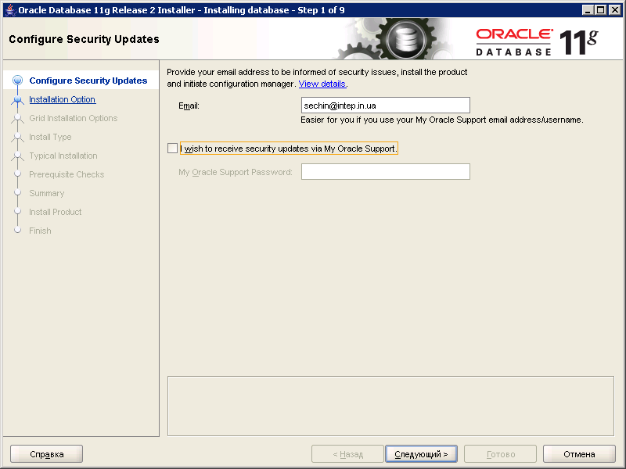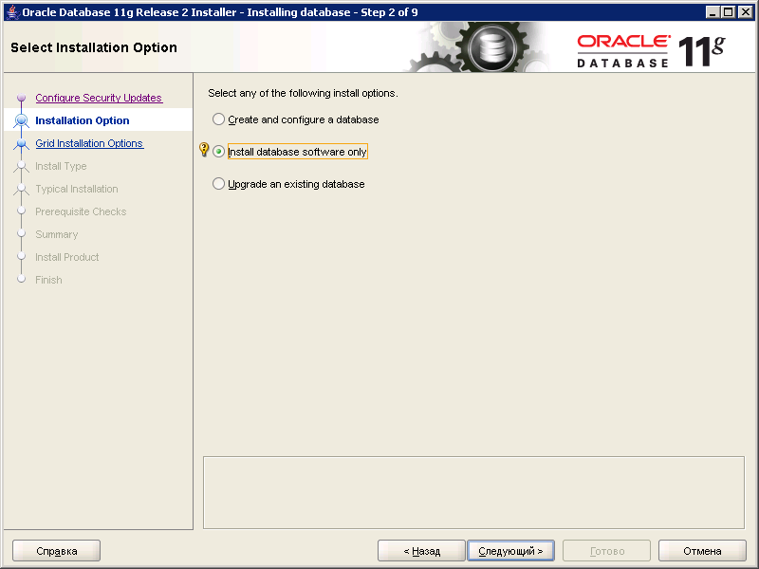
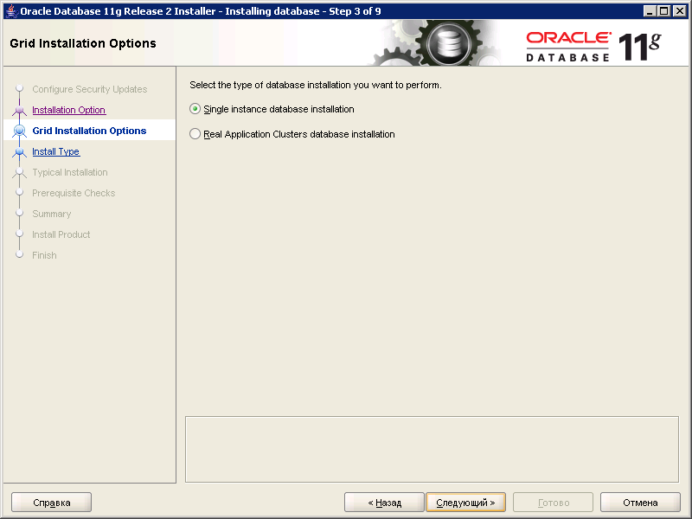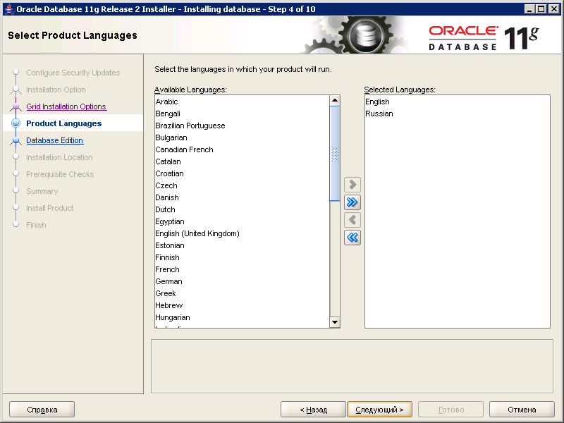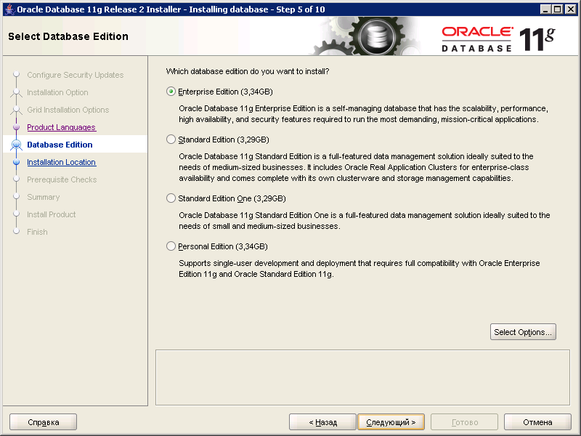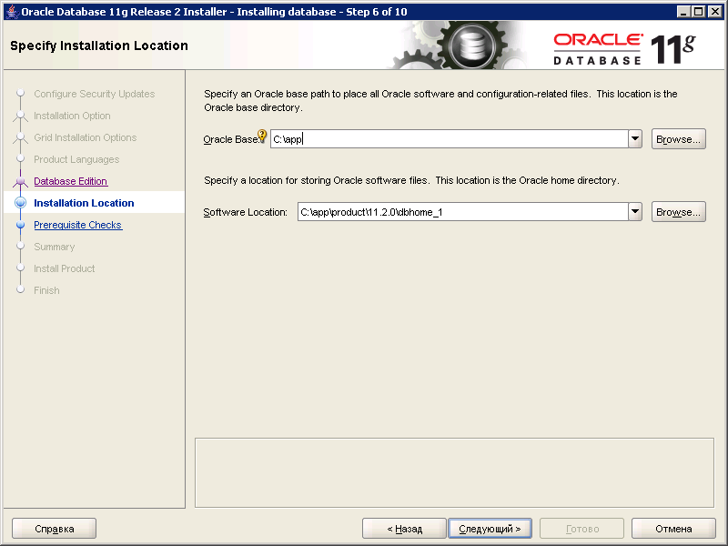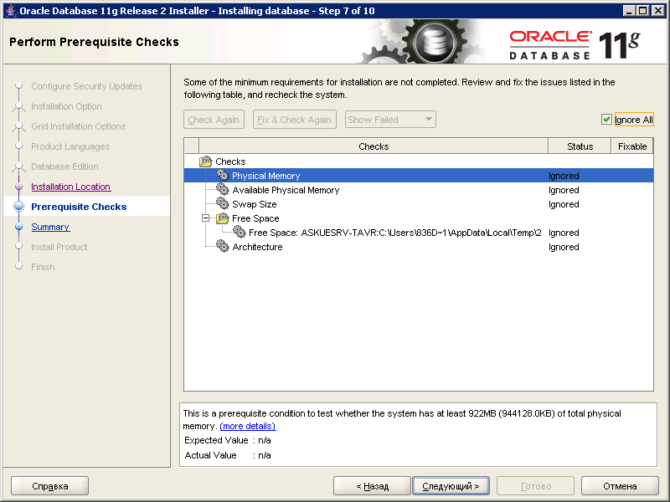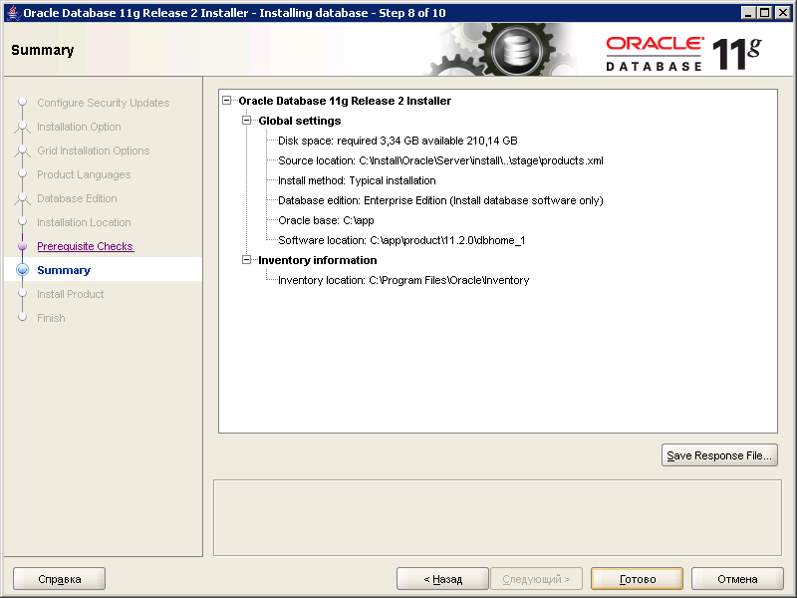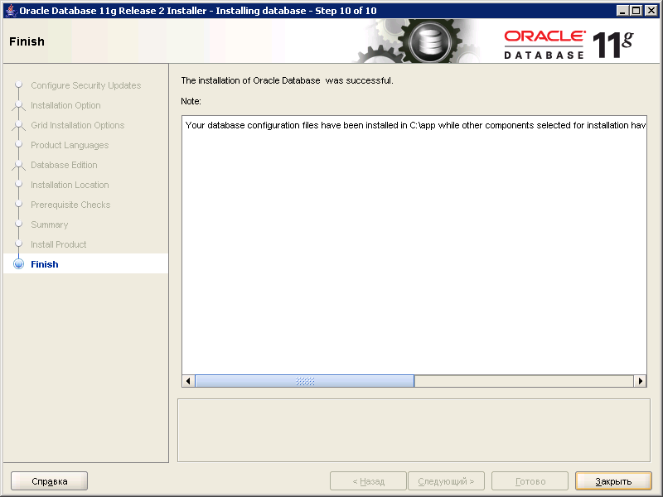

При возникновении проблем с установкой Oracle (проблем совместимости с версией или разрядностью ОС) рекомендуется обратиться к фирменной документации Oracle или в службу поддержки ООО НПП Интэп.
После установки ПО СУБД Oracle (для версий, отличающихся от Oracle XE) необходимо создать Oracle TNSListener, используя Database Configuration Assistant из программной группы Oracle\ Configuration and Migration Tools.
Последовательность создания Oracle TNSListener (для версии Oracle 11.2) приведена ниже.
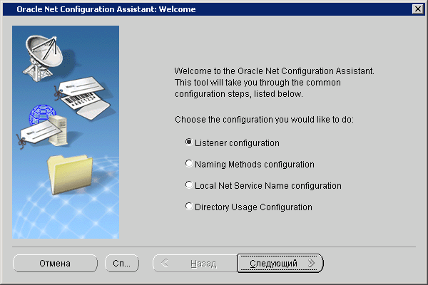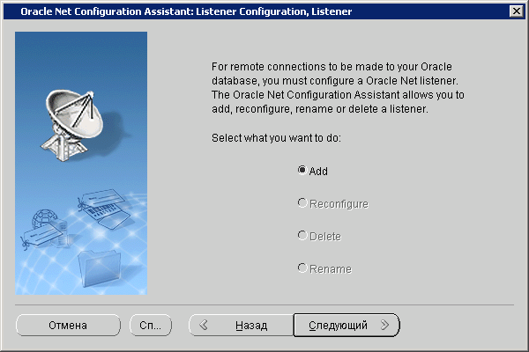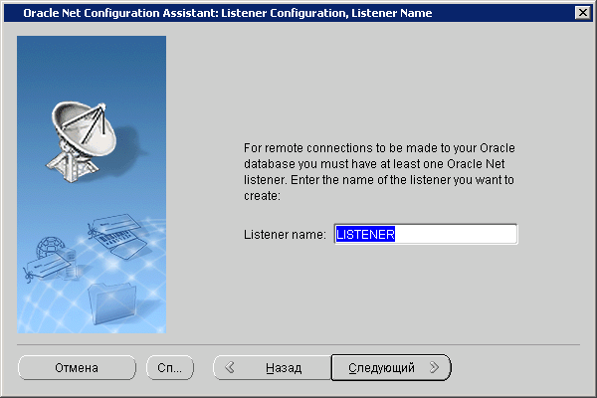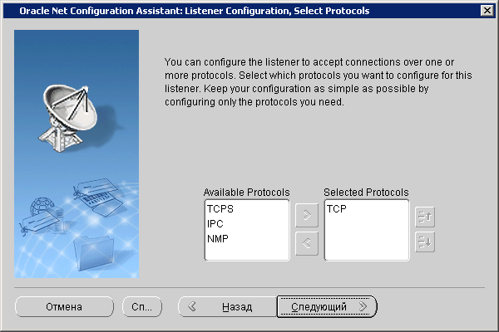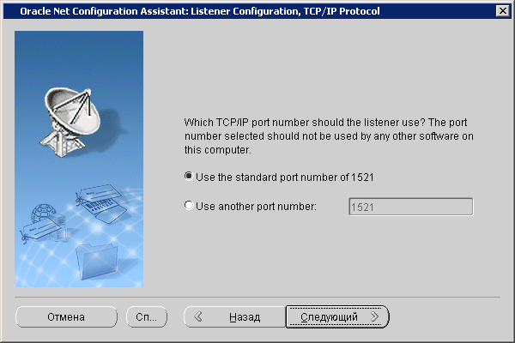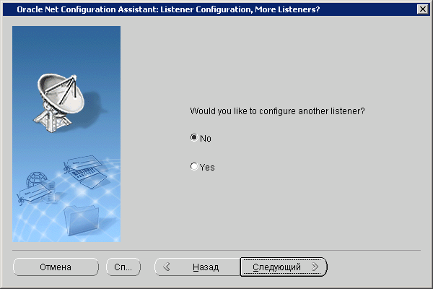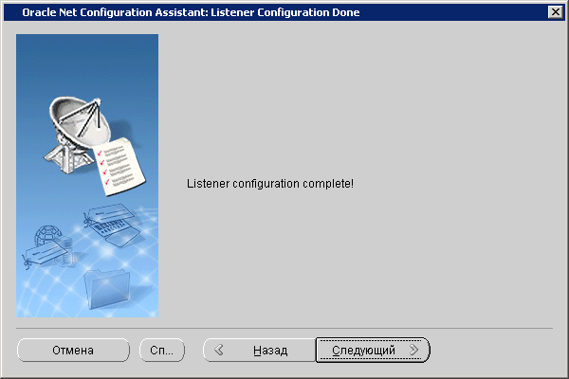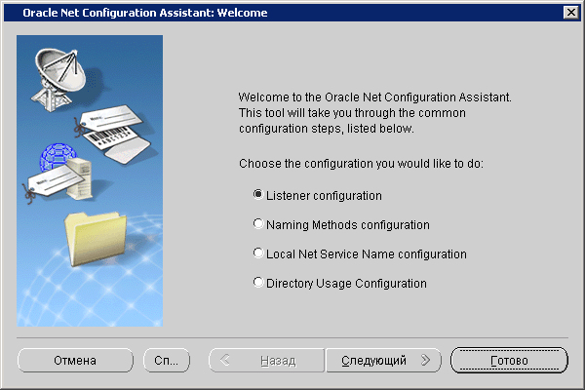

Для 64-х разрядных ОС Windows 7 или Windows 2008 рекомендуется ставить 64-х разрядный Oracle сервер версии 11.2. или свободно распространяемый сервер Oracle 10.2 XE. Для работы 32-х разрядного ПО АСКУЭ на сервере с установленным 64-х разрядным Oracle 11.2, необходимо установить 32-х разрядного клиента Oracle. Последовательность установки клиента Oracle приведена ниже.
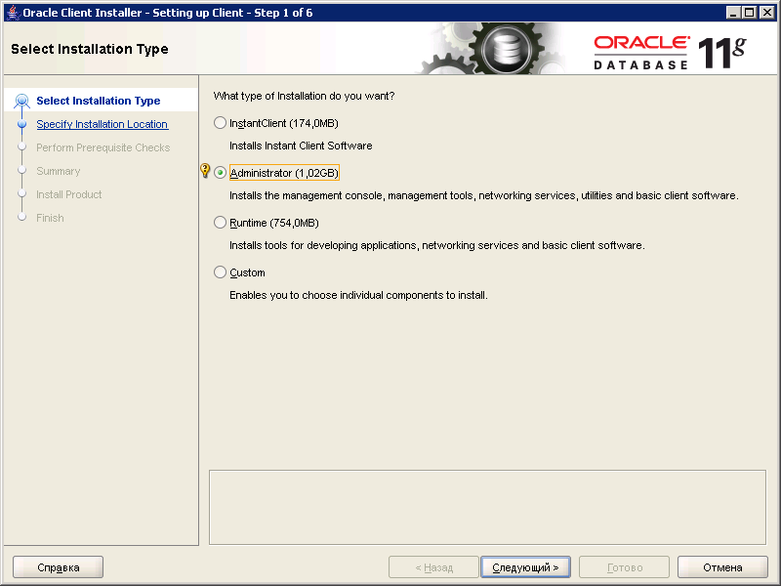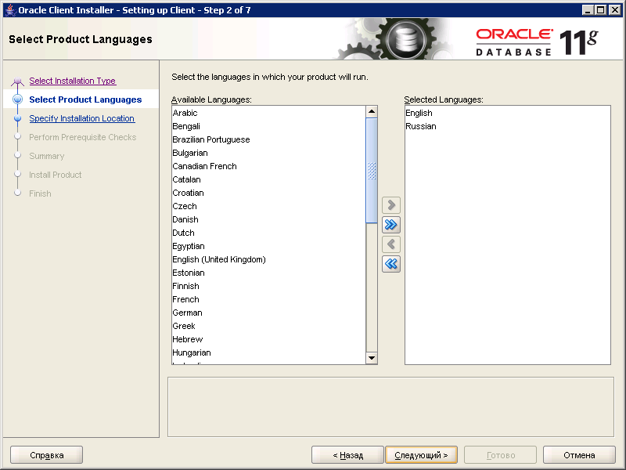
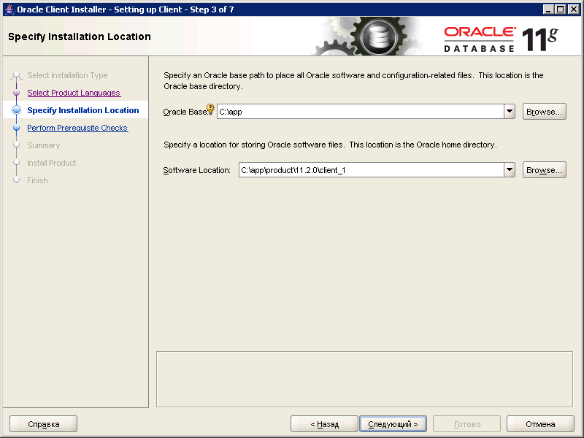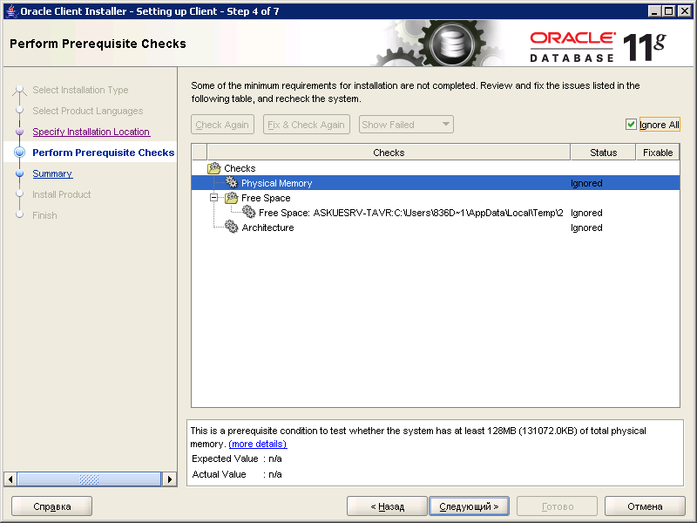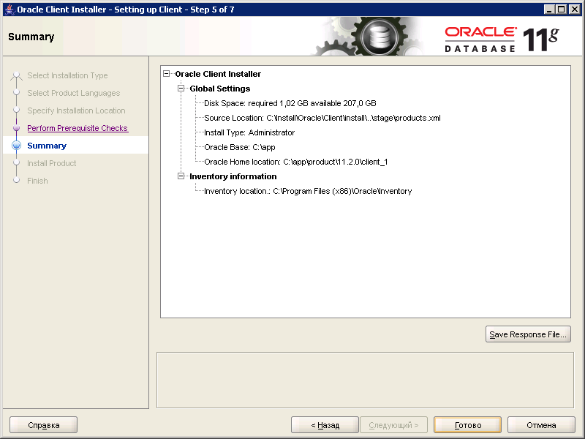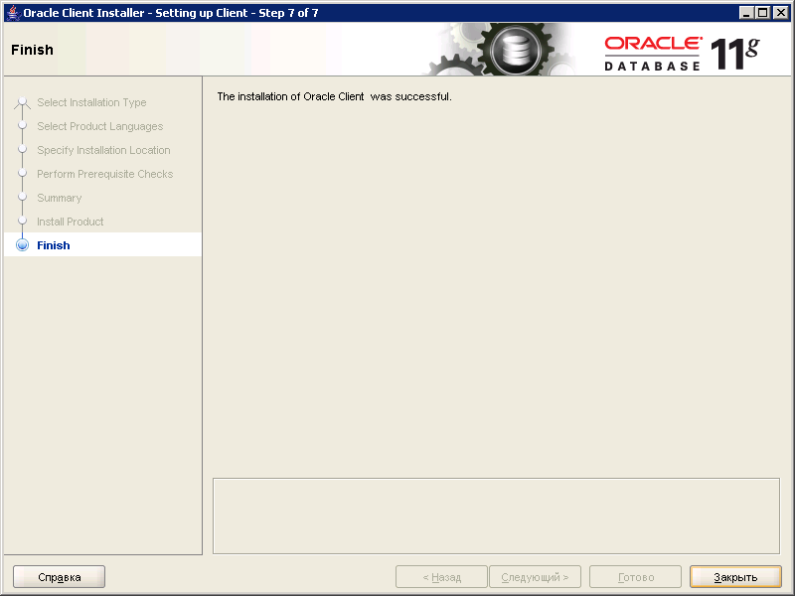

Свободно распространяемую версию Oracle Server XE можно установить, запустив файл CD:\Util\Oracle\OraServerXE_10\Setup.exe. и следуя инструкциям установщика.

Необходимо знать об Oracle Сервер.

- Для работы с Oracle Server под ОС Windows 7, Windows 2008 с включенным брандмауэром необходимо разрешить порт 1521, через создание правила для порта 1521 входящих подключений (разрешить подключение всем программам на порт 1521), используя меню Пуск\Панель управления\Все элементы панели управления\Администрирование\ Брандмауэр Windows в режиме повышенной безопасности, как показано ниже.
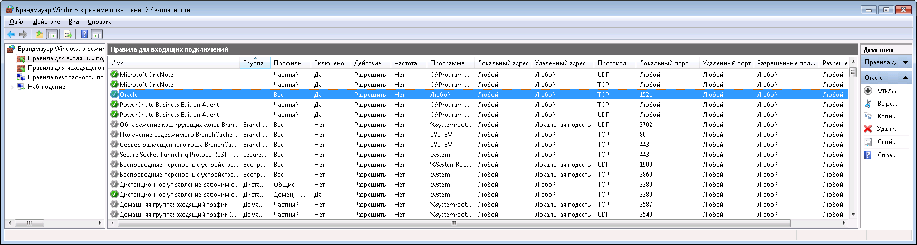

- Для работы функции расчета формул необходимо внести изменения в файлы tnsnames.ora и listener.ora, согласно главы 7 данного руководства.
- Для работы фоновых процедур системы необходимо разрешить доступ к диску из ядра Oracle установив параметр utl_file_dir=* в конфигурационном файле init.ora. При установке сервера АСКУЭ, используя программы \Server\Setup***.exe данная настройка включается автоматически.
- Если на компьютере установлено более одной версии Oracle, необходимо синхронизировать файлы tnsnames.ora.
- Клиентское ПО Oracle версии ниже 10.2.0.4 не работает, если его использовать из каталога, содержащего символ скобка, например «C:\Program Files (x86)\Intep\Askue». Поэтому, на 64-х разрядных ОС не нужно устанавливать ПО АСКУЭ в такие каталоги. В версии Oracle 11.2 данная ошибка устранена.

Установка ПО ПТК Сервер АСКУЭ

Перед установкой ПО ПТК Сервер АСКУЭ необходимо убедиться в следующем:
- выполнена установка ПО Oracle сервер, создана и запущена служба Oracle TNSListener;
- наличие свободных 9 ГБ на диске С;
- на компьютере отсутствует предыдущая версия ПО АСКУЭ ООО НПП Интэп (или ПО АСКУЭ ООО Хартэп), если такая существует необходимо выполнить ее удаление, либо произвести ее обновление (см. соответствующие пункты данного руководства).
Для автоматической установки ПО необходимо запустить программу \Server\Setup***.exe с установочного диска АСКУЭ в соответствии с пунктом 3.1 таблицы 2. На все вопросы установщика отвечать позитивно. Данная установка выполнит установку ПО ПТК Сервер АСКУЭ и создаст пустой экземпляр БД с пользователями – владельцами схемы АСКУЭ. Кроме этого программа установки установит Вам драйвер электронного ключа защиты ПО от несанкционированного использования (см. п.2.4 данного руководства). Для ускорения процесса установки рекомендуется минимизировать окно отображения процесса. Установка ПТК Сервер АСКУЭ занимает от 5 до 30 минут, в зависимости от аппаратных средств. Установку можно считать законченной, если окно, отображающее процесс установки закроется самостоятельно. Если в процессе установки окно отображения процесса остановится более чем на 15 минут, то рекомендуется выполнить удаление уже установленных продуктов и повторить все заново, начиная с установки Oracle. После установки ПО ПТК Сервер АСКУЭ все службы АСКУЭ будут установлены в режим запуска Вручную и Вам будет необходимо выполнить их настройку (см. соответствующий пункт данного руководства).
Если Ваша версия СУБД отличается от версий, поддерживающихся автоматическим инсталлятором, то рекомендуется выполнить установку вручную.

Для установки ПО ПТК Сервер АСКУЭ вручную необходимо:
- Установить драйвер ключа защиты из Util\Guardant Driver\Guardant Sign;
- Скопировать содержимое каталога Util\ManualInstall на диск (достаточно копировать один из трех подкаталогов Oracle, OracleXE или app – для разных версий сервера Oracle);
- Выполнить регистрацию серверного ПО, запустив из созданного каталога Program Files\INTEP\Meter\CSrv5_XOE\createall.bat (при необходимости можно внести исправления в createall.bat);
- Создать пользователя RYDA – владельца объектов БД, запустив скрипт intep.sql используя, например app\product\11.2.0\dbhome_1\bin\imp_first.bat (при необходимости нужно внести исправления в intep.sql)
- Убедиться, что содержимое app\product\11.2.0\dbhome_1\bin скопировалось в базовый каталог Oracle, содержащий oracle.exe (разные версии Oracle, по умолчанию, устанавливаются в разные каталоги, поэтому на установочном диске присутствует три каталога Oracle, OracleXE и app – для разных версий Oracle).
- Для расчетного ядра АСКУЭ необходимо наличие библиотеки parser.dll (и вспомогательных библиотек msvc*.dll из комплекта поставки) в домашнем каталоге Oracle\BIN. В зависимости от разрядности Oracle необходимо наличие 32-х или 64-х разрядной библиотеки parser.dll, возможно Вам будет необходимо переименовать parser32.dll или parser64.dll в parser.dll. В инсталляционном пакете для Oracle 11 ставится по умолчанию 64-х разрядная библиотека, а для ранних версий ставится 32-х разрядная библиотека parser.dll.

Далее Вам будет необходимо выполнить импорт базы данных, для чего необходимо:
- скопировать (при необходимости распаковать) архивный файл БД в домашний каталог Oracle\BIN (Для Oracle 11.2 app\product\11.2.0\dbhome_1\bin) под именем exp.dmp с данного CD из каталога \Server\DB – если у Вас первая установка ПО, или из какого либо другого места, если Вы переустанавливаете систему и у Вас уже есть файл экспорта БД.
- выполнить импорт базы данных, запустив imp.bat из домашнего каталог Oracle\BIN. В зависимости от объема БД импорт занимает от 2 минут до нескольких часов.

Установка ПТК Сервер АСКУЭ и создание БД АСКУЭ завершена и теперь можно приступить к настройке и проверке работоспособности ПО.

Необходимо знать:
- Файл \Server\Setup***.exe запускать только с правами администратора.
- Файл \Server\Setup***.exe представляет собой самораспаковывающийся архив Rar. После его запуска выполнится распаковка файлов ПО в каталоги, указанные в Таблице 3. и затем выполнится запуск командного файла C:\Install\CreateDB\askue.bat. Содержимое файла приведено ниже.
- Если на диске уже есть файлы с таким названием, то программа установки заменит их без предупреждения.
- Если распаковать \Server\Setup***.exe при помощи программы WinRar, то Вы всегда сможете, используя WinRar, сами пересобрать инсталляционный пакет после настройки ПО с вашими файлами инициализации.
- Перечень регистрируемых служб приведен в Таблице 4.
- Пароль системных пользователей ORACLE SYS и SYSTEM равен SYS2. Данные пароли рекомендуется заменить, используя штатные средства ORACLE. Системные пароли необходимо помнить и хранить в секрете.
- Строки связи с БД приведены в Таблице 5 (файл tnsnames.ora). Данный файл ориентирован на сетевые имена сервера ASKUE1 и ASKUE2 (в случае использования резервного сервера). Если сетевое имя сервера отлично необходимо внести изменение в файл tnsnames.ora (см. пункт Настройка ПО данного руководства.).
- Для более корректной работы АСКУЭ с файлами операционной системы и удаленными файлами рекомендуется для следующих служб указать вход в систему от имени пользователя с правами администратора:
  - АСКУЭ служба сбора данных;
  - АСКУЭ отсылка макетов.
Данную настройку можно установить из диспетчера служб Windows.
- Строки связи с БД приведены в Таблице 5 (файл tnsnames.ora).

Содержимое файла C:\Install\CeateDB\askue.bat для

rem Регистрация служб
"c:\Program Files\INTEP\meter\CSrv5_xoe\createall.bat"

rem Установка драйвера ключа
C:\Install\CreateDB\SetupKey.exe

rem Создание экземпляра ORACLE
OLD_UMASK=`umask`
umask 0027
mkdir C:\app\admin\askue\adump
mkdir C:\app\admin\askue\dpdump
mkdir C:\app\admin\askue\pfile
mkdir C:\app\cfgtoollogs\dbca\askue
mkdir C:\app\flash_recovery_area
mkdir C:\app\flash_recovery_area\askue
mkdir C:\app\oradata\askue
mkdir C:\app\product\11.2.0\dbhome_1\database
umask ${OLD_UMASK}
set ORACLE_SID=askue
set PATH=%ORACLE_HOME%\bin;%PATH%
C:\app\product\11.2.0\dbhome_1\bin\oradim.exe -new -sid ASKUE -startmode manual -spfile
C:\app\product\11.2.0\dbhome_1\bin\oradim.exe -edit -sid ASKUE -startmode auto -srvcstart system
C:\app\product\11.2.0\dbhome_1\bin\sqlplus /nolog @C:\Install\CreateDB\askue.sql

rem Создание пользователей (Владельцев объектов АСКУЭ)
C:\app\product\11.2.0\dbhome_1\bin\sqlplus /nolog @C:\Install\CreateDB\intep.sql

rem Удаление временных файлов
rd C:\Install\CreateDb /q /s

Каталоги и файлы, создаваемые при установке ПТК Сервер АСКУЭ
Таблица 3
№ | Наименование каталога | Описание
 | C:\ASKUEARCH\*.* | Каталог, содержащий файлы устаревших данных БД.
 | C:\ASKUEMAIL\ | Каталог, содержащий файлы межсистемного обмена
 | C:\ASKUEMAIL\FROM\*.* | Зарезервированный каталог, содержащий файлы, принимаемые по электронной почте.
 | C:\ASKUEMAIL\TO\*.* | Зарезервированный каталог, содержащий файлы сформированных макетов к которым открыт доступ по сети. Доступ настраивается средствами ОС.
 | C:\ASKUEMAIL\OUT\*.* | Зарезервированный каталог, куда помещаются загружаемые файлы макетов при обработке.
 | C:\ASKUEREP\*.* | Каталог, содержащий файлы сформированных макетов. Используется службой отправки макетов.
 | C:\Install\CreateDB\*.* | Временный каталог для размещения скриптов создания БД. Удаляется после завершения установки.
 | C:\Install\CreateDB\askue.bat | Временный файл, содержащий команды установки и регистрации ПО. Удаляется после завершения установки.
 | C:\Install\ CreateDB\SetupKey.exe | Временный файл, содержащий установочный пакет драйвера электронного ключа. Удаляется после завершения установки.
 | С:\ORACLEHOME\bin\compile.sql;  С:\ORACLEHOME\bin\drop.sql; С:\ORACLEHOME\bin\imp.bat,  Где ORACLEHOME зависит от места установки Oracle см. п.1.1 таблицы 1 | Файлы, используемые при экспорте БД.
 | С:\ORACLEHOME\network\admin\tnsnames.ora | Файл, конфигурирования строки связи с БД.
 | С:\ORACLEHOME\network\admin\sqlnet.ora | Файл, конфигурирования Oracle SQLNET.
 | C:\Program Files\INTEP\AsendModel\*.* | ПО отсылки макетов
 | C:\Program Files\INTEP\gps\*.* | ПО синхронизации времени
 | C:\Program Files\INTEP\Meter\*.* | ПО сбора данных
 | C:\Program Files\INTEP\ReadMail\*.* | ПО чтения почты
 | C:\Program Files\INTEP\ReservService\*.* | ПО резервирования серверов
 | C:\ Rezerv\*.* | Зарезервированный каталог, где хранятся ахивы БД и командные файлы для их получения.
 | С:\Program Files\INTEP\ASKUE | Содержит файлы реализации функционала АСКУЭ
 | С:\Program Files\INTEP\CIM | Модель БД
 | С:\Program Files\INTEP\OPC-Server | Сервер публикации данных через OPC-интерфейс
 | С:\Program Files\INTEP\Guardant | Драйвер HASP-ключа

Перечень регистрируемых служб
Таблица 4
№ | Наименование службы | Описание
 | АСКУЭ отсылка макетов | Служба отсылки макетов
 | АСКУЭ переключение на резервный сервер | Служба поддержки автоматического (автоматизированного) перехода на резервный сервер (для конфигурации двух серверов с автоматическим переходом без кластерного режима).
 | АСКУЭ синхронизация времени | Служба синхронизация времени.
 | АСКУЭ служба контроля состояния ССД | Служба контроля состояния службы сбора данных.
 | АСКУЭ служба сбора данных | Службы сбора данных
 | АСКУЭ чтение почты | Служба приема почтовых сообщений
 | OracleServiceASKUE | Служба базы данных АСКУЭ
 | АСКУЭ Диагностика | Служба диагностики сетевого оборудования
 | АСКУЭ слежба ICCP | ICCP-клиент (регистрируется в случае конфигурирования опроса ICCP-серверов)

Строки связи с базой данных на серверах БД АСКУЭ
Таблица 5
№ | Наименование | Путь (сетевое имя)
 | ASKUE | Localhost
 | ASKUR | Askue1.
 | ASKUE1 | Askue1.
 | ASKUE2 | Askue2.

Последовательность установки кластера АСКУЭ в режиме File Safe

Установка операционной системы Windows 2003 Server R2 (EE)

Включить питание на сервере, на котором устанавливаем ОС; второй сервер и остальное оборудование выключить.
Ставим ОС как обычно с загрузочного диска «Microsoft Windows Server 2003 R2 32-bit Enterprise Edition. For HP ProLiant servers»
Клавишу F6 нажимать не нужно
При установке выбор языка не производится
Имя сервера для основного ставим ASKUE1, для резервного – ASKUE2
Схема лицензирования – на пользователя
Пароль администратора (Administrator) – qwe
После окончания установки, если необходимо, настраиваем панель задач в классическое изображение, с рабочего стола («Properties» → закладка «Desktop» → «Customize Desktop») убираем папку «My Documents»
Выбираем локализацию для России («Control Panel» → «Regional and Language Options» → на всех закладках выбираем везде Россию, добавляем русскую раскладку клавиатуры, на последней закладке применяем все настройки к профилю по умолчанию, перезагружаемся).
Устанавливаем временную зону для Европы на часах
Убедимся, что в диспетчере устройств указаны под вопросом ряд устройств, в том числе адаптеры сети

Установка оборудования

Вставить диск «HP SmartStart (Setup and Installation for ProLiant Servers)»
В появившемся окне выбрать «Software» → «Install ProLiant Support Pack» → «Express Installation of PSP for Windows 2003 …» В окне Select Bundle Filter выбрать пакет для Windows 2003 (верхняя строка)
В окне «HP Smart Update Manager» отключить компоненты с восклицательными знаками (если есть), нажать «Install». После установки убедиться, что в диспетчере устройств нет вопросов (все оборудование установлено корректно)
Вытащить диск из CD-ROM. С помощью «Disk Manager» изменить букву CD-ROM на «Z:»
Выключить сервер (Shut Down). Включить корзину StorageWork MSA 500 G2, подождать пока корзина выйдет на штатный режим (на ее индикаторах надпись «Startup complete»). Включить сервер.
Через Device Manager в пункте «SCSI and RAID controllers» выбрать «Smart Array 642 controller». На закладке «HP Tools» нажать «Launch ACU», в запустившейся программе выполнить конфигурирование массива для «MSA500 G2 Controller» RAID5 (это необходимо сделать при установке первого сервера; для второго сервера просто убедиться, что дисковый массив доступен и при необходимости назначить ему букву «D:»)
Выполнить настройку сетевых адаптеров:
Создать team из двух адаптеров публичной сети.
переименовать сетевое подключение team на «Public»; переименовать сетевое подключение адаптера частной (между серверами) сети на «Private»
настроить IP-адреса на адаптерах для публичной сети:
Public – 10.8.1.1 для основного сервера
Public – 10.8.1.2 для резервного сервера
настроить IP-адрес на адаптере для частной сети:
192.168.128.1 для основного сервера
192.168.128.2 для резервного сервера

Разрешить доступ к рабочему столу («My Computer» → «Properties» → «Remote» → «Enable Remote Desktop…») и отключить автоматическое обновление («My Computer» → «Properties» → «Automatic Updates» → «Turn off Automatic Updates»)

Установка контроллера домена на основном сервере

Оба сервера должны быть включены. На обоих проконтролировать настройку сетевых карт на отсутствие конфликтов и наличие взаимного пинга.
На основном сервере запустить «Control Panel» → «Administrative Tools» → «Manage Your Server». Нажать «Add or Remove Role»; нажать «Next». Выбрать из списка ролей «Domain Controller (Active Directory)»,нажать «Next» несколько раз
В окне «Domain Controller Type» выбрать «Domain controller for a new domain»
В окне «Create New Domain» выбрать «Domain in a new forest»
На запрос об установленном DNS указать, что надо «install and configure DNS on this computer»
Задать имя домена «reglev.nek»; NetBIOS-имя оставить предложенное, папки БД домена и метку разделяемого тома – тоже; в «Permissions» оставить предложенную совместимость только 2000 и 2003; пароль режима восстановления («Restore Mode») задать «qwe». По окончании установки перезагрузиться
На основном и резервном серверах отконфигурировать настройку IP-адресов DNS на интерфейсах «Public» и «Public2», отослав их на IP-адреса основного сервера. На интерфейсах «Private» DNS не указывать. Перезагрузиться.
На основном сервере запустить «Control Panel» → «Administrative Tools» → «Active Directory Users and Computers».В меню «View» отметить «Users, … as containers». Через локальное меню группы «Users» («New» → «User») создать пользователя «avn» с паролем «race» (такой логин и пароль не являются обязательными, но желательны для удобства удаленного администрирования, в случае указания другого логина и пароля необходимо проследить их соответствие при всех проводимых настройках). В случае ошибки со ссылкой на непрохождение политики паролей, использовать длинный (более 7 символов) пароль с малыми и большими буквами и цифрами.
При наличии ошибки в предыдущем пункте, изменить политику паролей. Для этого через локальное меню группы «reglev.nek» («Properties» → «Group Policy» → «Edit») вызвать «Group Policy Object Editor» домена. По дереву «Computer Configuration» → «Windows Settings» → «Security Settings» → «Account Policies» → «Password Policies» изменить настройки параметров:
Max. password age – Not Defined
Min. password length – 0 characters
Password must meet complexity… – Disabled
Закрыть «Group Policy Object Editor» и в том же диалоге «Properties: reglev.nek» нажать «Properties» → «Security» → «Domain Admins», отметить птицу «Apply Group Policy» → «OK».
Если все было сделано верно, через локальное меню пользователя «avn» («Reset password…») ввести новый пароль «race»; он должен пройти в системе. Если не проходит, закрыть все приложения, а потом нужные открыть снова
Сделать пользователя «avn» членом тех же групп, что и «Administrator» (через «Properties» → «Member Of» → «Add…»)
Убедиться, что у пользователя «avn» прописана учетная запись в форме
«avn@reglev.nek» (через «Properties» → «Account» → «User logon name»)

Установка контроллера домена на резервном сервере

Оба сервера должны быть включены.
На резервном сервере запустить «Control Panel» → «Administrative Tools» → «Manage Your Server». Нажать «Add or Remove Role»; нажать «Next». Выбрать из списка ролей «Domain Controller (Active Directory)»,нажать «Next» несколько раз
В окне «Domain Controller Type» выбрать нижний вариант «Additional domain controller for an existing domain»
Указать пользователя «avn», пароль «race», домен «reglev.nek»; пароль режима восстановления задать «qwe» (такой пароль не является обязательным, но желателен для удобства удаленного администрирования, случае указания другого пароля необходимо проследить его соответствие при всех проводимых настройках).
Установить DNS сервер.
По окончании установки перезагрузиться

Установка кластера

Оба сервера должны быть включены.
На основном сервере запустить «Control Panel» → «Administrative Tools» → «Cluster Administrator». В диалоге «Open Connection to cluster» выбрать «Create new cluster»; следовать указаниям мастера:
имя домена оставить «reglev.nek»
имя кластера указать «askue»
имя первого узла указать «askue1»
для подключения к кластеру указать IP-адрес (10.8.1.10), отличный от уже использованных (т.н. адрес кластера Windows)
в качестве администратора кластера указать пользователя «avn» с паролем «race»
Убедиться, что при анализе конфигурации и затем при установке кластера мастер не выдал «непреодолимых» предупреждений (отмеченных предупреждающими значками); установка должна завершиться «зеленой полосой»
В консоли «Cluster Administrator» запустить (через кнопку или меню «File») диалог «Open Connection to Cluster», выбрать «Add nodes to cluster»; следовать указаниям мастера:
в мастере добавления узлов выбрать компьютер ASKUE2
использовать в ответах параметры из п. 5.2
при анализе конфигурации может наблюдаться предупреждение «Multiple DNS … found … » для резервного сервера, но установка должна завершиться «зеленой полосой»
В пункте дерева «Cluster Configuration» → «Networks» для сети «Public» в свойствах указать «Client access only…»; для сети «Private» – «Internal cluster communication …»; для сети «Public2» – «All communications …».
В локальном меню пункта дерева «ASKUE» выбрать «Properties» → «Network Priority» и сеть «Private» переместить вверх
Убедиться в работоспособности кластера (использовать консоль «Cluster Administrator»):
путем перемещения кластерной группы с одного узла на второй и обратно;
путем нескольких перезапусков основного и резервного серверов в различной последовательности, а также при загрузке одного из серверов при отключенном втором сервере (кластерная служба и ресурсы должны функционировать без сбоев)

Установка БД Oracle 10g

- Вставить в основной сервер диск «Oracle Database 10g» Release 2 (10.2.0.1.0)
- Перейти в каталог Database и нажать «setup.exe»
- Проконтролировать, что директорий установки ссылается на диск «C:»
- Отказаться от создания демонстрационной БД (убрать опцию «Create Starter Database»)
- Следовать указаниям мастера установки
9.Повторить то же для резервного сервера

Установка Oracle Fail Safe Server

Вставить в основной сервер диск «Oracle Fail Safe Server» Release 3.3.4
В начале инсталляции проконтролировать, что директорий установки ссылается на «C:». Выбрать типовую установку
Ввести учетную запись «reglev\avn» («avn@reglev.nek» ← это не работает!) с паролем «race» (под этой записью будет зарегистрирована кластерная служба Oracle)
После установки перезагрузиться
Повторить то же для резервного сервера
Несколько раз путем перезапуска серверов убедиться, что кластерная служба Oracle (OracleMSCSServices) поднимается без проблем. Также с помощью кластерной оснастки проверить перемещение групп между серверами

Настройка кластера Oracle

  - Убедиться, что кластерная группа находится на основном сервере и оба сервера включены.
  - На обоих серверах в файле C:\WINDOWS\system32\drivers\etc\hosts ввести строку «10.8.1.12 askuedb»; здесь указан «IP-адрес кластера Oracle»
  - Запустить кластерную оснастку Oracle: «Start» → «Programs» → «Oracle – OfsHome33» → «Oracle Fail Safe Manager» (на запрос имени кластера указать askue)
  - В меню «Resources» выбрать «Create Sample Database…», следовать указаниям программы; имя БД (Service Name) указать askue
  - Через меню «Groups» → «Create…» создать группу askuedb, оставить выбор «Prevent failback»; группу отнести к IP-адресу по п. 8.2 на интерфейсе «Public»
  - Перенести созданную БД (п. 8.4) из Standalone Resource узла askue1 в группу askuedb (отметим, что пароль для SYS сейчас change_on_install). В результате в группе askuedb должны оказаться кворум ресурс («D:») и listener Oracle (что-то вроде OracleOraDb10g_home1TNSListenerFslaskuedb). После переноса вся группа будет перемещена на узел askue2. На этом же узле будут созданы службы Oracle для listener и экземпляра БД.
  - Перенести группу askuedb на узел askue1, используя всплывающее меню «Move to a different node …» на узле askuedb.
  - В дереве «Cluster Resources» выбрать узел БД askue, на закладке «Authentication» правой панели необходимо изменить пароль для SYS change_on_install на SYS2 (это необходимо для корректного создания БД используя инсталлятор сервера АСКУЭ).
  - Убедиться (с помощью консоли служб), что на обоих узлах:
- присутствуют службы listener Oracle (имя OracleOraDb10g_home1TNSListenerFslaskuedb) и экземпляра БД (имя OracleServiceOFS1) с режимом запуска «manual»;
- в каталоге «c:\oracle\product\10.2.0\db_1\NETWORK\ADMIN\» файлы конфигурации listener Oracle имеют одинаковое содержимое:
- файл LISTENER.ORA
Fslaskuedb =
(ADDRESS_LIST=
(ADDRESS=
(PROTOCOL=IPC)
(KEY=OFS1)
)
(ADDRESS=
(PROTOCOL=IPC)
(KEY=askue)
)
(ADDRESS=
(PROTOCOL=TCP)
(Host=10.8.1.12)
(Port=1521)
)
)

SID_LIST_Fslaskuedb =
(SID_LIST=
(SID_DESC=
(SID_NAME=OFS1)
)
)

- файл TNSNAMES.ORA
askue =
(DESCRIPTION=
(ADDRESS_LIST=
(ADDRESS=
(PROTOCOL=TCP)
(Host=10.8.1.12)
(Port=1521)
)
)
(CONNECT_DATA=
(SID=OFS1)
)
)
Заменить TNSNAMES.ORA,LISTENER.ORA на свои файлы соответственно.

Установка серверной части АСКУЭ

- Убедиться что оба компьютера включены и кластерные группы askuedb и Cluster Group находятся на узле askue1. Дальнейшие действия выполняются на этом узле.
- С инсталляционного диска АСКУЭ из инсталляционного архива «Server\ setup_FailSafe.exe»:
На возникающие вопросы отвечать «Да»
В процессе инсталляции будет запущена программа установки электронного ключа.
После установки необходимо вставить электронный ключ защиты в USB порт и дождаться появления окна с обнаруженным оборудованием.
Отказаться от поиска в интернете выбрать автоматический поиск
- Отредактировать (или скопировать собственные) файлы настроек служб
  - «C:\Program Files\INTEP\ASendModel\ASendModel.ini»
  - «C:\Program Files\INTEP\gps\CSrvGps.ini»
  - «C:\Program Files\INTEP\Meter\CSrv5_XOE\CSrvXOE.ini»
  - «C:\Program Files\INTEP\ReadMail\rm.xml»
  - «C:\Program Files\INTEP\SvcMgr\DiagCtrl.xml»
- Если Вы имеете копию базы данных, то необходимо скопировать файл БД в каталог «C:\oracle\product\10.2.0\db_1\BIN» под именем «exp.dmp»
- В каталоге «C:\oracle\product\10.2.0\db_1\BIN» запустить файл «imp_first.bat» на исполнение. Он выполнит импорт стартовой БД сервера АСКУЭ
- Установить АРМ АСКУЭ из инсталляционного архива «ARM\ setup.exe»:.

- Перейти на узел askue2. Дальнейшие действия выполняются на этом узле.
- Повторить пункты 2,3,6.
- Убедиться в правильности установки БД АСКУЭ в кластерном режиме при помощи АРМ АСКУЭ (достаточным условием является запуск АРМ АСКУЭ и соединение с БД).
- Используя оснастку Oracle: «Start» → «Programs» → «Oracle – OfsHome33» → «Oracle Fail Safe Manager» выполнить перенос кластерной группы askuedb с одного узла на другой (см. п. 8.7)
- Установить Web сервер АСКУЭ (инструкция прилагается)
- Заносим службу apache в кластер (зависит от базы)
- Установить подсистему диагностики и единого времени.
- Заносим службу подсистемы диагностики и единого времени в кластер (зависит от базы)
- Используя консоль служб, проверить, что на обоих серверах запуск и останов следующих служб выполняется без сбоев:
- АСКУЭ служба сбора данных
- АСКУЭ синхронизация времени
- АСКУЭ отсылка макетов
- АСКУЭ чтение почты
- АСКУЭ служба поддержки ICCP

Настройка кластерной группы АСКУЭ

Выполнить настройку служб АСКУЭ для работы в кластере при помощи кластерной оснастки Windows («Start» → «Settings» → «Control Panel» → «Administrative Tools» → «Cluster Administrator»).
В дереве кластера стать на группу askuedb и при помощи всплывающего меню «New» → «Resource»:
Name: АСКУЭ отсылка макетов
Description: АСКУЭ отсылка макетов
Resource type: Generic Service
Group: askuedb
Possible owners: ASKUE1, ASKUE2
Resource dependencies: askue (Oracle Database)
Service name: SendModelServ
Start parameters:
Registry Replication:
В дереве кластера стать на группу askuedb и при помощи всплывающего меню Создать новый ресурс :
Имя: АСКУЭ синхронизация времени
Описание: АСКУЭ синхронизация времени
Тип ресурса: Универсальная служба
Группа: askuedb
Возможные владельцы: ASKUE1, ASKUE2
Зависимости: IP Address 10.8.1.12, Диск D
Имя службы: Srv_ASKUE_GPS_Server
Параметры запуска:
Репликация реестра:
В дереве кластера стать на группу askuedb и при помощи всплывающего меню Создать новый ресурс:
Имя: АСКУЭ служба сбора данных
Описание: АСКУЭ служба сбора данных
Тип ресурса: Универсальная служба
Группа: askuedb
Возможные владельцы: ASKUE1, ASKUE2
Зависимости: askue (Oracle Database)
Имя службы: Srv_ASKUE_Communication_Server
Параметры запуска: tns=askue user=ryda password=oracle81634
Репликация реестра: SOFTWARE\HARTEP\SRV_GUARD
В дереве кластера стать на группу askuedb и при помощи всплывающего меню «Создать новый ресурс»:
Имя: АСКУЭ чтение почты
Описание: АСКУЭ чтение почты
Тип ресурса: Универсальная служба
Группа: askuedb
Возможные владельцы: ASKUE1, ASKUE2
Зависимости: IP Address 10.8.1.12, Диск D
Имя службы: ReadMail
Параметры запуска:
Репликация реестра:
В дереве кластера стать на группу askuedb и при помощи всплывающего меню «Создать новый ресурс»
Имя: АСКУЭ служба поддержки ICCP
Описание: АСКУЭ служба поддержки ICCP
Тип ресурса: Универсальная служба
Группа: askuedb
Возможные владельцы: ASKUE1, ASKUE2
Зависимости: askue (Oracle Database)
Имя службы: ICCP_Message_Service
Параметры запуска: -fcnf cnf.xml

Перевести созданные ресурсы в оперативный режим.
На двух серверах настроить вход в систему следующих служб от имени «reglev\avn»
АСКУЭ служба сбора данных
АСКУЭ отсылка макетов
OracleMSCSServices
при помощи консоли управления службами
На втором сервере установить службу DNS при помощи «Пуск» → «Настройка» → «Установка и удаление программ» → «Добавление и удаление компонент Windows» Отметить в компонентах «Сетевые службы» компонент «DNS». (При установке требуется диск с Windows)
Подождать 5 минут.
Перезапустить оба компьютера.
Проверить запуск всех служб АСКУЭ

Установка системы после поломки одного сервера

  - Убедиться, что все мастера операций Active Directory находятся на рабочем сервере.
  - На рабочем сервере в Active Directory->Users And Computers удаляем старый контроллер домена.
  - Устанавливаем ПО по пунктам 2.2.2.1, 2.2.2.2, 2.2.2.3, 2.2.2.6
  - На работающем сервере заходим в кластерную оснастку и выбрасываем несуществующий сервер командой Evict Node
  - Добавляем новый сервер в кластер по инструкции п. 2.2.2.5
  - Установить Oracle File Safe Server по инструкции п. 2.2.2.7
  - Устанавливаем службы АСКУЭ.
  - На основном сервере открываем оснастку Oracle File Safe Manager, в сужбах АСКУЭ убираем зависимости от базы askuedb .
  - Переводим базу в режим Standalone
  - Заносим базу askuedb в кластерную группу по инструкции 2.2.2.8
  - Устанавливаем зависимости служб АСКУЭ.

Установка и настройка кластера Oracle RAC

Изложенное касается установки и настройки Oracle RAC на двух узлах: askue1 и askue2. Каждый узел должен иметь минимум два сетевых интерфейса.
Действия производятся в соответствии с главами 1…7 руководства «Clusterware and Real Application Clusters Installation Guide» из библиотеки «Oracle Database Clusterware Documentation Library»

Подготовительные операции

Если не указано явно, действия выполняются на основном узле (askue1).
Утилита верификации кластера должна запускаться в консоли (cmd) с явным указанием пути запуска, например:
c:\Install\oracle\clusterware_10204\cluvfy\runcluvfy.bat parameters

Административные права

Проверить синхронность (одинаковость) пользователя с административными правами на обоих узлах (одинаковое имя и пароль). От имени этого пользователя ведется установка кластерного ПО.
Проверить привилегии пользователя на обоих узлах – контролировать успешное выполнение следующих команд:
- на узле askue1:

net use \\askue2\C$

- на узле askue2:

net use \\askue1\C$

Сетевые настройки

Подготовить файл host на обоих узлах. Пример:

192.168.1.201 askue1
192.168.1.202 askue2
192.168.1.205 askue1-vip
192.168.1.206 askue2-vip
192.168.128.1 askue1-priv
192.168.128.2 askue2-priv

Подготовить сетевые интерфейсы на обоих узлах:
- одинаковые имена (Public, Private) на обоих узлах
- через «Network Connections» меню Advanced –> Advanced Settings закладка «Adapters and Bindings» окно «Connections» интерфейс Public сделать первым в списке
- на Private интерфейсе в настройках TCP/IP не должно быть указано DNS серверов; там же на закладке «DNS» снять птицу «Register this connection’s addresses in DNS»
- в разделе реестра
HKEY_LOCAL_MACHINE\System\CurrentControlSet\Services\Tcpip\Parameters
добавить следующий параметр:

Value Name: DisableDHCPMediaSense
Data Type: REG_DWORD
Value: 1

после чего оба узла перегрузить.

Проверить готовность сети:

runcluvfy.bat comp nodecon –n askue1,askue2

Предупреждение! На сообщение
ERROR:
Could not find a suitable set of interfaces for VIPs.
внимание не обращать (здесь и ниже).

Дисковое хранилище

На каждом узле с помощью «Disk Management» на диске хранилища снять птицу «Enable write caching»

На каждом узле с помощью консольной утилиты diskpart выполнить команду

automount enable

после чего оба узла перегрузить.

Проверить готовность хранилища к установке кластера:

runcluvfy.bat comp ssa –n askue1,askue2

На основном узле с помощью «Disk Management» на диске хранилища создать раздел Extended partition на Basic disk; в созданном разделе создать Logical Drive без форматирования и без присвоения буквы. Оба узла перегрузить. На обоих узлах с помощью «Disk Management» убедиться, что созданный диск виден и не имеет буквы (если буква присвоена, ее необходимо явно удалить).

Дополнительные проверки

Проверить готовность аппаратного обеспечения и ОС к установке кластерного ПО:

runcluvfy.bat stage –post hwos –n askue1,askue2

Проверить готовность кластера к установке Oracle Clusterware:

runcluvfy.bat comp sys –n askue1,askue2 -p crs

Установка Oracle Clusterware (версия 10.2.0.4.0)

Проверить готовность к установке ПО:

runcluvfy.bat stage -pre crsinst –n askue1,askue2

Запустить setup.exe из каталога с инсталляционным ПО, например c:\Install\oracle\clusterware_10204\

Продвигаться вперед, нажимая кнопку «Next»

На закладке «Specify Home Details» убедиться, что путь ссылается на диск «C:»

На закладке «Specify Cluster Configuration» оставляем имя кластера без изменения, а в окне узлов добавляем узел
askue2 askue2-priv askue2-vip

На закладке «Specify Network Interface Usage» убедиться, что интерфейс Public имеет тип «Public», а интерфейс Private имеет тип «Private»; остальные интерфейсы не использовать.

На закладке «Cluster Configuration Storage» отредактировать конфигурацию диска: поставить птицы «Place OCR (Primary) on this partition», «Place Voting Disk on this partition», «Format partition with CFS»; переключатель оставить в положении «Use partition for data storage» и присвоить букву «D:»
Далее на всякие предупреждения отвечать «OK»

На закладке «Summary» убедиться, что для установки используется диск «C:», используются оба узла, нажать кнопку «Install».

Установка Oracle Database (версия 10.2.0.3.0)

Запустить setup.exe из каталога с инсталляционным ПО, например c:\Install\oracle\database_10203\

Продвигаться вперед, нажимая кнопку «Next»

На закладке «Select Installation Method» выбираем опцию «Advanced Installation»

На закладке «Select Installation Type» выбираем опцию «Enterprise Edition»

На закладке «Specify Home Details» убедиться, что путь ссылается на диск «C:»

На закладке «Specify Hardware Cluster Installation Mode» выбираем опцию «Cluster Installation» и отмечаем птицей узел «askue2»

На закладке «Select Configuration Option» выбираем опцию «Install Software Only»

На закладке «Summary» убедиться, что для установки используется диск «C:», используются оба узла, нажать кнопку «Install».

Создание базы данных

Стандартным способом запустить приложение «Database Configuration Assistant»

Продвигаться вперед, нажимая кнопку «Следующий»

На закладке «Welcome» выбираем опцию «Oracle Real Application Clusters database»

На закладке «Operations» выбираем опцию «Create a Database»

На закладке «Node Selection» выбираем оба узла (askue1 и askue2)

На закладке «Operations» выбираем опцию «General Purpose»

На закладке «Database Identification» указываем глобальное имя «askue» и SID «askue»

На закладке «Database Credentials» выбираем опцию «Use the Same Password…» и указываем пароль «sys2»

На закладке «Storage Options» выбираем опцию «Cluster File System»

На закладке «Database File Locations» выбираем опцию «Use Common Location…» и указываем место «D:\oradata»

На закладке «Creation Option» отмечаем обе птицы. Нажимаем кнопку «Готово»
На всякие сообщения отвечаем «OK».
На предложение создать listeners ответить «Yes»

Полученная конфигурация (для справки)

Состав служб Oracle (узел askue1):

Имя службы | Статус | Тип запуска
Oracle Object Service | Started | Automatic
OracleClusterVolumeService | Started | Automatic
OracleCRService | Started | Automatic
OracleCSService | Started | Automatic
OracleEVMService | Started | Automatic
OracleDBConsoleaskue1 | Started | Automatic
OracleJobSchedulerASKUE1 |  | Disabled
OracleOraDb10g_home1TNSListenerLISTENER_ASKUE1 | Started | Manual
OracleServiceASKUE1 | Started | Manual

На узле askue2 в названиях последних четырех служб в конце имени вместо цифры «1» стоит «2»

Конфигурационные файлы Listener (узел askue1):
- listener.ora

LISTENER_ASKUE1 =
(DESCRIPTION_LIST =
(DESCRIPTION =
(ADDRESS_LIST =
(ADDRESS = (PROTOCOL = TCP)(HOST = askue1-vip)(PORT = 1521)(IP = FIRST))
)
(ADDRESS_LIST =
(ADDRESS = (PROTOCOL = TCP)(HOST = 192.168.1.201)(PORT = 1521)(IP = FIRST))
)
(ADDRESS_LIST =
(ADDRESS = (PROTOCOL = IPC)(KEY = EXTPROC))
)
)
)

- sqlnet.ora

SQLNET.AUTHENTICATION_SERVICES = (NTS)

- tnsnames.ora

ASKUE2 =
(DESCRIPTION =
(ADDRESS = (PROTOCOL = TCP)(HOST = askue2-vip)(PORT = 1521))
(CONNECT_DATA =
(SERVER = DEDICATED)
(SERVICE_NAME = askue)
(INSTANCE_NAME = askue2)
)
)

ASKUE =
(DESCRIPTION =
(ADDRESS = (PROTOCOL = TCP)(HOST = askue1-vip)(PORT = 1521))
(ADDRESS = (PROTOCOL = TCP)(HOST = askue2-vip)(PORT = 1521))
(LOAD_BALANCE = yes)
(CONNECT_DATA =
(SERVER = DEDICATED)
(SERVICE_NAME = askue)
)
)

ASKUE1 =
(DESCRIPTION =
(ADDRESS = (PROTOCOL = TCP)(HOST = askue1-vip)(PORT = 1521))
(CONNECT_DATA =
(SERVER = DEDICATED)
(SERVICE_NAME = askue)
(INSTANCE_NAME = askue1)
)
)

LISTENERS_ASKUE =
(ADDRESS_LIST =
(ADDRESS = (PROTOCOL = TCP)(HOST = askue1-vip)(PORT = 1521))
(ADDRESS = (PROTOCOL = TCP)(HOST = askue2-vip)(PORT = 1521))
)

Конфигурационные файлы Listener (узел askue2):
- listener.ora

LISTENER_ASKUE2 =
(DESCRIPTION_LIST =
(DESCRIPTION =
(ADDRESS_LIST =
(ADDRESS = (PROTOCOL = TCP)(HOST = askue2-vip)(PORT = 1521)(IP = FIRST))
)
(ADDRESS_LIST =
(ADDRESS = (PROTOCOL = TCP)(HOST = 192.168.1.202)(PORT = 1521)(IP = FIRST))
)
(ADDRESS_LIST =
(ADDRESS = (PROTOCOL = IPC)(KEY = EXTPROC))
)
)
)

- sqlnet.ora – совпадает с узлом askue1

- tnsnames.ora – совпадает с узлом askue1

Создание схемы АСКУЭ

Взять архив с последней версией АСКУЭ и распаковать его каталог «cd».

Создать временный каталог «temp» и переписать в него из каталога «cd\Util\ManualInstall\Oracle\Ora92\bin\» файлы

compile.sql
createallusers.sql
drop.sql

Из каталога «cd\Server\DB\» переписать туда же файл exp.dmp

Из каталога «cd\Server\Update\exe\Oracle\Ora92\bin\» переписать туда же файлы

imp.bat
imp_first.bat
add.sql
intep.sql

Запустить на выполнение imp_first.bat

Перевод базы в режим archivelog

Для перевода базы в режим ARCHIVELOG необходимо:
- остановить все инстансы, один стартовать в exclusive mode
sqlplus /nolog
connect sys/sys2@askue1 as sysdba;
shutdown immediate;
connect sys/sys2@askue2 as sysdba;
shutdown immediate;
startup mount exclusive
- в нем включить архивлоги, предварительно создав для них папку
ALTER SYSTEM SET cluster_database=FALSE SCOPE=spfile;
shutdown immediate;
startup mount
ALTER SYSTEM SET log_archive_format='arch_%t_%s_%r.arc' scope=SPFILE;
ALTER SYSTEM SET log_archive_dest='E:\archivelog\ ' scope=SPFILE;
ALTER SYSTEM SET ARCHIVE_LAG_TARGET = 1800 SCOPE=SPFILE ;
alter database archivelog;
alter system set cluster_database=true scope=spfile;
shutdown immediate;
- запустить инстансы
set oracle_sid = askue1;
startup mount;
set oracle_sid = askue2;
startup mount;

- проверка
archive log list;

Управление памятью

alter system set sga_max_size=1536M scope=spfile;
shutdown immediate;
startup;

Установка ПО АРМ АСКУЭ

Установка ПО АРМ АСКУЭ выполняется в следующем порядке:
- выполнить установку ОС семейства Windows;
- выполнить установку Oracle Клиент 10.2;
- выполнить установку ПО ПК АРМ АСКУЭ;
- вставить электронный ключ в компьютер (для защищенной версии).
Тип операционной системы должен соответствовать требованиям п.1.2. данного руководства.

Установка ОС.
Установка ОС Microsoft Windows выполняется системным администратором. Установка выполняется с использованием стандартных настроек, предлагаемых при установке. Настройка параметров сети выполняется в процессе установки ОС, либо после ее завершения.
Установка дополнительного программного обеспечения может быть выполнено как на данном этапе, так и после завершения установки ПО АРМ АСКУЭ.

Установка Oracle Клиент 10.2.
Если Вы устанавливаете ПК АРМ АСКУЭ на сервере АСКУЭ данный раздел необходимо пропустить, т.к. при установке сервера Oracle автоматически выполняется и установка Oracle клиент.
Перед установкой Oracle клиент 10.2 необходимо убедиться в следующем:
- на компьютере установлена ОС, тип которой соответствует требованиями п.1.2 данного руководства;
- выполнено конфигурирование сетевого протокола TCP/IP;
- на компьютере отсутствует другая какая-либо версия ORACLE; При наличие таковой существует два варианта:
  - необходимо выполнить ее деинсталляцию, удалить каталоги \Oracle, \Program Files\Oracle, а так же ключ системного реестра Windows HKEY_LOCAL_MACHINE\SOFTWARE\ORACLE, убедиться в том, что все службы Oracle удалены и перезагрузить компьютер.
  - Можно использовать существующий Oracle, т.к. ПК АРМ АСКУЭ гарантированно работает с версией Oracle клиент старше 8.0. В таком случае необходимо только настроить строку связи с БД, используя соответствующую программу сетевого конфигурирования Oracle.
- наличие свободных 800MB на диске.
Установка Oracle выполняется с установочного диска Oracle Client либо по сети с какого-либо доступного ресурса. Для этого необходимо запустить программу setup.exe. Если запуск данной программы не привел к появлению следующего, окна можете запустить \Install\Win32\Setup.exe. При возникновении ситуаций, не предвиденных данным руководством, используйте документацию Oracle Corporation.

При установке необходимо выбрать установку Oracle Administrator.

В конце установки Вам будет предложено выполнить настройку строки связи с БД. Рекомендуется это выполнить в процессе установки, хотя данную настройку можно провести и позже при помощи утилиты Net Configuration Assistant в программной группе Oracle меню Пуск.
При настройке строки связи с БД понадобится ввести следующие данные:
- протокол связи TCP;
- порт подключения 1521;
- SID БД askue;
- Host name askue1;

Далее установщик предложит Вам проверить работоспособность соединения с базой данных. Рекомендуется выполнить эту проверку. Положительным результатом проверки можно считать следующие случаи:
- Connecting … ORA-01017 неправильное имя или пароль;
- Connecting … Test successful;
Остальные результаты можно считать ошибкой. В таком случае рекомендуется обратиться к документации Oracle, если Вы уверены в следующем:
- Вы все сделали правильно, как написано выше;
- На сервере установлена БД АСКУЭ и к серверу есть доступ по протоколу TCP/IP.
В любом случае рекомендуется завершить процесс установки, а потом разбираться с настройкой Oracle Net.

Далее вам необходимо указать строку связи с БД. Данную строку Вы будите писать при входе в АРМ АСКУЭ. Рекомендуется ввести в качестве строки “askue.

Далее, Вам будет необходимо завершить установку, нажимая кнопку «Следующий». На этом можно считать, что установка Oracle Клиент завершена.

В случае установки на серверах системы Oracle RAC:
На удаленном клиенте дескриптор строки связи с RAC в файле tnsnames.ora должен иметь примерно такой вид:

ASKUE =
(DESCRIPTION =
(ADDRESS = (PROTOCOL = TCP)(HOST = 192.168.1.205)(PORT = 1521))
(ADDRESS = (PROTOCOL = TCP)(HOST = 192.168.1.206)(PORT = 1521))
(LOAD_BALANCE = yes)
(CONNECT_DATA =
(SERVER = DEDICATED)
(SERVICE_NAME = askue)
)
)

Помимо этого в файле hosts на клиенте должны содержаться соответствующие строки:

192.168.1.201 askue1
192.168.1.202 askue2
192.168.1.205 askue1-vip
192.168.1.206 askue2-vip
192.168.128.1 askue1-priv
192.168.128.2 askue2-priv

По мнению всемирной паутины это предотвращает появление ошибки ORA-12545 при попытке установки соединения с RAC.

Установка ПО ПК АРМ АСКУЭ.
Перед установкой ПО ПК АРМ АСКУЭ необходимо убедиться в следующем:
- выполнена установка Oracle клиент;
- на компьютере отсутствует предыдущая версия ПО АРМ АСКУЭ ООО Интеп, если такая существует необходимо выполнить ее удаление, либо произвести ее обновление (см. соответствующие пункты данного руководства).
Для установки ПО необходимо запустить программу \ARM\Setup.exe с установочного диска АСКУЭ и следовать инструкциям инсталлятора. Если у Вас защищенная версия, то программа установки установит Вам драйвер электронного ключа защиты ПО от несанкционированного использования (см. п.2.4 данного руководства).
Для работоспособности работы отчетных форм в формате MS Excel Вам необходимо следующее:
- на компьютере должен быть установлен MS Excel;
- необходимо выполнить регистрацию С:\Program Files\Intep\ASKUE\Ascue.xla из меню MS Excel Сервис->Надстройки путем выбора данного файла по нажатию кнопки Обзор (Данную настройку необходимо выполнить для каждого пользователя ПК).
После завершения установки рекомендуется проверить работоспособность АРМ (см. соответствующий пункт данного руководства).

Установка драйвера электронного ключа

Установка драйвера ключа Guardant Sign.
Начиная с версии 3.0 ПО АСКУЭ всегда защищено электронным ключом. Для установки драйвера необходимо запустить Util\Guardant Driver\Guardant Sign\SetupKey.exe c установочного диска ПО АСКУЭ и следовать инструкциям инсталлятора. При установки АРМ АСКУЭ драйвер ключа ставится автоматически.

Установка драйвера ключа Guardant Stealth II.
Начиная с версии 2.18, ПО АСКУЭ может быть защищено электронным ключом. Данный ключ позволяет запускать то или иное приложение из комплекта поставки. Установка драйвера электронного ключа выполняется автоматически, при установке ПО АСКУЭ. Если Вы хотите обновить более старую версию на защищенную версию то Вам необходимо установить драйвер электронного ключа, для чего необходимо запустить программу Util\Guardant Driver\Guardant Stealth II\Win***\SetupKey.exe или c установочного диска ПО АСКУЭ и следовать инструкциям инсталлятора. Не рекомендуется вставлять электронный ключ в компьютер до установки драйвера ключа. Для работы ключа под ОС Windows 2003 или Windows XP после завершения установки и вставки электронного ключа в USB или LPT порт необходимо выполнить регистрацию драйвера в системе при помощи диспетчера устройств Windows, указав самостоятельно найти драйвер.

Установка АСКУЭ с Oracle 10.2 XE (быстро и просто)

Установка АРМ Сервер АСКУЭ с Oracle 10.2 XE
Для установки АРМ-Сервер АСКУЭ необходимо:
- Перед началом установки ознакомьтесь с п.п. 2.1 и п.п. 2.2.1.3 данного руководства;
- Запустить установку сервера Oracle CD\Util\Oracle\OraServerXE_10\Setup.exe, следовать инструкциям установки, на все вопросы отвечать позитивно (занимает 5-10 минут);
- Запустить установку ПК Сервер АСКУЭ CD\Server\SetupXE.exe, следовать инструкциям установки, на все вопросы отвечать позитивно (занимает менее 1 минуты);
- Запустить установку ПК АРМ АСКУЭ CD\ARM\Setup.exe, следовать инструкциям установки (занимает менее 1 минуты), не устанавливать в каталог содержащий символ скобки;
- Скопировать файл архива БД exp.dmp в C:\oraclexe\app\oracle\product\10.2.0\server\BIN из каталога CD\Server\DB или другого места (если Вы уже имеете архив Вашей БД);
- Запустить C:\oraclexe\app\oracle\product\10.2.0\server\BIN\impfirst.bat и дождаться окончания импорта (2-3 минуты для пустой БД).
- Для OС Windows XP возможно потребуется перезагрузить компьютер;

Установка АРМ АСКУЭ с Oracle Client 10.2 XE
Для установки АРМ АСКУЭ необходимо:
- Перед началом установки ознакомьтесь с п.п. 2.1 и п.п. 2.2.1.3 данного руководства;
- Запустить установку клиента Oracle CD\Util\Oracle\OraClientXE_10\Setup.exe, следовать инструкциям установки, на все вопросы отвечать позитивно (занимает 1-2 минуты);
- Запустить установку ПК АРМ АСКУЭ CD\ARM\Setup.exe, следовать инструкциям установки (занимает менее 1 минуты), не устанавливать в каталог содержащий символ скобки;
- Указать имя или IP адрес сервера БД (вместо значения ASKUE1) в файле C:\XEClient\NETWORK\ADMIN\ tnsnames.ora в значении HOST = ASKUE1;
- Для OС Windows XP возможно потребуется перезагрузить компьютер;

Обновление версии программного обеспечения

Для обновления версии ПО АСКУЭ необходимо согласованно произвести обновление ПО сервера АСКУЭ и ПО АРМ АСКУЭ. Обновление версии производиться в следующем порядке:
- Остановить все работающие службы АСКУЭ согласно перечню, приведенному в. Таблице 4.
- Если вы обновляете незащищенную версию ПО на защищенную, то Вам необходимо установить драйвер электронного ключа на серверах и АРМ и вставить ключ в компьютер (см п.2.4).
- Выполнить обновление ПТК Сервер АСКУЭ;
- Выполнить обновление ПК АРМ АСКУЭ;
- Запустить все службы ПТК Сервер АСКУЭ;
- Проверить выполнение основных функций АСКУЭ новой версией ПО.

Обновление ПО сервера АСКУЭ

Для обновления ПО сервера АСКУЭ необходимо:
- Выполнить обновление ядра системы, для чего необходимо запустить скрипты из каталога \Server\Update\sql от имени пользователя RYDA (кроме add.sql) при помощи штатной программы Oracle sqlplus.exe, или какого либо редактора SQL (SQL Navigator) в следующем порядке:
  - \Server\Update\sql\add.sql – от начала (от имени пользователя SYS).
  - \Server\Update\sql\alter1.sql – данный скрипт необходимо запускать с определенного места. Начиная с версии 2.18 данный скрипт имеет комментарии такие как:
----------------------------------------------------------------------------------------------
-- VER 2.18 (Для обновления версии 2.18 до текущей скрипт запускать отсюда) --
----------------------------------------------------------------------------------------------
Для обновления более ранних версий место, начиная с которого необходимо запустить скрипт, необходимо искать по соответствию меток времени в скрипте и датой файла askuer.exe ПО ПК АРМ АСКУЭ. Запускать необходимо от метки времени, ближайшей к дате модификации файла askuer.exe и старшей ее.

  - \Server\Update\sql\pack.sql – от начала.
  - \Server\Update\sql\compile.sql – от начала.
- Выполнить обновление ПТК Сервер АСКУЭ путем копирования содержимого каталогов \Server\Update\exe в соответствующие каталоги.
- Выполнить процедуру синхронизации прав доступа к объектам БД, для чего запустить утилиту администрирования askueadm.exe и выбрать меню Файл->обновить права роли.

Обновление ПО АРМ АСКУЭ

Если у Вас стоит ПО автоматического обновления версии с сервера АСКУЭ, то для обновления ПК АРМ АСКУЭ необходимо поместить в БД АСКУЭ новые исполняемые модули из каталога \ARM\Update\exe при помощи утилиты \ARM\Update\packvr.exe. При запуске данной утилиты необходимо ввести имя пользователя – RYDA и его пароль, затем выбрать все файлы из каталога \ARM\Update\exe и нажать кнопку «Загрузить».

Внимание:
При загрузке файлов в БД необходимо убедиться, что на файле не стоит атрибут «Только чтение».

Если у Вас не стоит ПО автоматического обновления версии с сервера АСКУЭ или автоматическое обновление не активизировано, то необходимо выполнить установку ПО ПК АРМ АСКУЭ с данного CD и следовать инструкциям инсталлятора.

Удаление Программонго обеспечения

Необходимость данной операции может быть вызвана непредвиденными обстоятельствами, приведшими к отказу в выполнении определенных функций или полной неработоспособности ПО АСКУЭ. К таким ситуациям можно относить последствия аппаратных сбоев, вирусных атак и т.д.

Удаление ПО ПТК Сервер АСКУЭ

Для удаления ПО ПТК Сервер АСКУЭ необходимо:
- Остановить все работающие службы АСКУЭ согласно перечню, приведенному в. Таблице 4.
- Запустить файл C:\Program Files\INTEP\Meter\removeall.bat
- Удалить каталоги и файлы согласно перечню, приведенному в. Таблице 1.

Удаление ПО ПК АРМ АСКУЭ

Удаления ПО ПК АРМ АСКУЭ выполняется стандартным образом при помощи мастера установки и удаления программ Windows.

Удаление Oracle

Для удаления сервера или клиента Oracle необходимо:
- Выполнить удаление созданных БД при помощи утилиты конфигурирования БД
- Выполнить деинсталляцию Oracle, используя Universal Installer;
- Удалить ключ реестра Windows HKEY_LOCAL_MACHINE\SOFTWARE\ORACLE;
- Выполнить удаление каталогов Oracle, Program Files\Oracle. Удалить каталоги полностью не удается, то необходимо перезагрузить компьютер и повторить операцию.

Настройка и проверка программного обеспечения

Необходимо знать:
- Если у Вас защищенная версия ПО, то при запуске визуальных приложений (без электронного ключа) будет отображено сообщение «Незаконная копия!», или системная ошибка (в зависимости от версии ПО и ОС)
- Запуск служб не будет приводить к появлению данного окна. Службы запускаться не будут. При попытке запуска службы вручную будет отображено сообщение следующего вида: «Не удалось запустить службу АСКУЭ Служба не ответила на запрос».
- Начиная с версии 3.0 электронный ключ определяет Вашу лицензию, т.е ограничения версии программного обеспечения по функциям, количеству точек и поддерживаемым протоколам.

Настройка и проверка ПО ПК АРМ АСКУЭ

После установки ПО АСКУЭ необходимо проверить работоспособность ПО, для чего необходимо запустить АРМ АСКУЭ (askuer.exe) из созданной программной группы. После появления окна ввода пароля необходимо ввести имя пользователя, пароль и строку связи с БД. При установки пустой БД автоматически создается пользователь q с паролем q. В дальнейшем зарезервированный пароль рекомендуется изменить. Подробное описание работы с АРМ АСКУЭ приведено в Руководстве оператора на различные задачи. Данные руководства находятся на данном диске.

Настройка и проверка ПО Сервер АСКУЭ

После настройки и проверки работоспособности все службы АСКУЭ на основном сервере необходимо перевести в режим автоматического запуска, за исключением службы резервирования серверов. Службу резервирования серверов необходимо перевести в режим автоматического запуска на резервном сервере.

Настройка СУБД ORACLE (OracleServiceASKUE)

Проверка работоспособности службы базы данных проверяется путем соединения с БД при помощи SqlPlus. Данная инсталляция предусматривает поднятие OracleServiceASKUE на 400 МВ ОЗУ. Для изменения данной настройки используйте штатные средства Oracle (см. документацию Oracle). Для выполнения функции расчета формул необходимо сконфигурировать файлы сетевой конфигурации ORACLE на сервере БД (cм. Конфигурирование сервера для вызова внешних процедур).

Внимание:
При неправильной конфигурации ORACLE некоторые фоновые процессы системы могут не работать. В частности процесс расчета суточных расходов.

При установке ПО Сервер АСКУЭ в каталоги, не соответствующие таблице 3 необходимо привести в соответствие параметры (№ 5,10) в БД, используя утилиту администрирования askueadm.exe меню Файл->Параметры системы. Запуск утилиты выполнять только от имени пользователя RYDA.

Настройка и проверка службы сбора данных АСКУЭ (АСКУЭ служба сбора данных)

На данном этапе необходимо проверить, что ССД соединилась с базой данных. Параметры соединения с БД задаются в качестве строки параметров к исполняемому модулю в виде: tns=askue user=ryda password=pass. Результат соединения с БД после запуска службы необходимо проконтролировать по log файлу службы. При нормальном соединении должна быть строка: «Запуск сервера». Пример удачного соединения приведен ниже:

02.03.2006 17:28:10 ***
02.03.2006 17:28:10
02.03.2006 17:28:10 Доступ к БД.
02.03.2006 17:28:10
02.03.2006 17:28:10 Запуск сервера.

Пример неудачного соединения приведен ниже:

27.03.2006 14:13:29 ***
27.03.2006 14:13:29
27.03.2006 14:13:29 Доступ к БД.
27.03.2006 14:23:13 Доступ к БД.
27.03.2006 14:23:23 Доступ к БД.
27.03.2006 14:23:33 Доступ к БД.
27.03.2006 14:23:43 Доступ к БД.
27.03.2006 14:23:53 Доступ к БД.
27.03.2006 14:24:03 Доступ к БД.
27.03.2006 14:24:13 Доступ к БД.
27.03.2006 14:24:23 Доступ к БД.
27.03.2006 14:24:34 Доступ к БД.
27.03.2006 14:24:44 Доступ к БД.
27.03.2006 14:24:54 Доступ к БД.
27.03.2006 14:25:04 Доступ к БД.

Основные параметры работы службы сбора данных заданы в файле CSrvXOE.ini. В зависимости от количества используемых портов необходимо указать параметр ThreadCount (по умолчанию 16). Данный параметр определяет максимальное количество COM портов в системе. Не рекомендуется устанавливать его значение больше, чем необходимо, т.к. это сказывается на производительности системы. Если при настройке каналов опроса указан порт больше, чем ThreadCount опрос по данному каналу будет производиться без ошибок.
Остальные настройки работы службы выполняются при помощи ПК АРМ АСКУЭ. Данная процедура описана в Руководстве оператора на данную задачу.

Настройка и проверка консоли отображения состояния ССД

Консоль отображения состояния ССД используется для отображения процесса опроса. счетчиков и УСД. Проверяется путем запуска при запущенной службе сбора данных. Дополнительных настроек не требуется.

Настройка и проверка консоли управления ССД

Консоль управления ССД используется для запуска и остановки службы сбора данных. Останов службы ССД необходимо выполнять только при помощи данной утилиты, а не при помощи стандартной консоли Windows, т.к в противном случае будет выполнен автоматический ее запуск службой контроля состояния ССД. Проверяется путем запуска. Дополнительных настроек не требуется.

Настройка и проверка служба контроля состояния ССД (АСКУЭ служба контроля состояния ССД)

Служба контроля состояния ССД используется для автоматического запуска ССД в случае сбоя. Проверяется путем запуска. Дополнительных настроек не требуется.

Настройка и проверка ПК отсылки макетов (АСКУЭ отсылка макетов)

Настройка ПК отсылки макетов выполняется путем модификации файла инициализации службы Asendmodel.ini. Необходимо настраивать следующие параметры:
; [DB Connect]
; TNS - Строка сбазой данных АСКУЭ
; User - Имя пользователя ORACLE
; Password - Пароль

; [SMTP Connect]
; Host - Адрес сервера отправки почты. Например: Host=192.168.1.1
; Port - Порт сервера отправки почты. Например: Port=25
; UserID - Имя учетной записи. Например: UserID=User
; FromAddress - Почтовый адрес учетной записи User Например: FromAddress=User@Hotmail.com.ua
; FromName - Имя отправителя сообщения Например: FromName=$AscueExport$
; Password - Пароль учетной записи. Например: Password=UserPass
; Обычно на почтовых серверах для для отправки почты не требуется пароля Password=

На данном этапе необходимо проверить, что служба отсылки макетов соединилась с базой данных. Проверяется по log файлу службы (ASendModel.log). Остальные настройки работы службы выполняются при помощи ПК АРМ АСКУЭ. Данная процедура описана в Руководстве оператора на данную задачу.

Настройка и проверка ПК приема почтовых сообщений (АСКУЭ чтение почты)

Настройка ПК отсылки макетов выполняется путем модификации файла инициализации службы rm..ini. Необходимо настраивать следующие параметры:

; [POP3 Connect]
; Host - Адрес сервера приема почты. Например: Host=192.168.1.1
; Port - Порт сервера приема почты. Например: Port=110
; UserID - Имя учетной записи. Например: UserID=User
; Password - Пароль учетной записи. Например: Password=UserPass
; Subject - Тема сообщений входящей почты Например: Subject=oik Если тема пуста то читаются все сообщения

; DestinDir - Директория в которую вычитываются файлы пришедшие по почте. Обязательно
; должна быть последняя косая черта. Например: DestinDir =C:\ASKUEMAIL\FROM\
; Если директория не существует то она будет создана.
; CreateDir - Флаг признака автоматического создания директории
; по умолчанию CreateDir = No - т.е все файлы что читаются пишутся в одну директорию
; CreateDir = Subject - Создаются директории по темам, если темы нет то ложатся в директорию NoName
; CreateDir = AddressFull - Создаются директории по адресам при этом имя директории представляет полное
; имя почтового адреса в котором символ @ и . заменены на _
; CreateDir = AddressSmall - Создаются директории по адресам при этом имя директории представляет
; имя ящика, т.е. то что стоит до @
; SaveBodyToFile - Флаг сохранения текста письма в файл, если нет присоединенного файла. По умолчанию SaveBodyToFile = No
; Еили параметр =Yes и к пиьсму не присоединены файлы, то тескт письма будет записан в файл и именем
; "fyymmddhhnnsszzz.txt" где yymmddhhnnsszzz - дата

На данном этапе необходимо проверить, что служба отсылки макетов соединилась с почтовым сервером. Проверяется по log файлу службы (rm.log). После успешной проверки необходимо перевести службу в режим автоматического запуска.

Настройка и проверка служба резервирования серверов (АСКУЭ переключение на резервный сервер)

Подробную информацию по настройке и проверке работоспособности данной службы можно посмотреть в руководстве оператора на данную службу, которая присутствует в данном инсталляционном пакете.

Настройка и проверка ПТК синхронизации времени (АСКУЭ синхронизация времени)

Подробную информацию по настройке и проверке работоспособности данной службы можно посмотреть в руководстве оператора на данную службу, которая присутствует в данном инсталляционном пакете.

Типовая настройка аппаратуры, используемой системой

Настройку модемов необходимо проводить при помощи программы HyperTerminal Windows. Настройку модемов рекомендуется проводить на той же скорости, на которой Вы собираетесь работать по порту. Данные настройки являются типовыми. Более подробную информацию по настройке аппаратуры Вы можете посмотреть в соответствующих руководствах, поставляемых с ней или запросить ее у производителей.

Настройка GSM модема (вызывающий режим)

Для работы GSM-терминала в вызывающем режиме необходимо ввести следующие команды:
- at&f0
- at&d2
- atq0
- ats0=0
- at+ipr=9600
- at&w

Настройка GSM модема (отвечающий режим)

Для работы GSM-терминала в отвечающем режиме необходимо ввести следующие команды:
- at+ipr=9600
- at+ifc=0,0
- at&d0
- at&c1
- at&s0
- ats0=1
- atq1
- at&w

Настройка IDC модема (вызывающий режим)

Для работы IDC-модема в отвечающем режиме необходимо ввести следующие команды:
- at&k0 – отключен контроль потока по RTS/CTS
- at&d2 – включена реакция на DTR
- at&c1 – DCD отслеживает несущую
- at&s0 – DSR всегда включен
- ats37=9 - ограничение скорости связи 9600
- at&q0 – включены подтверждающие сообщения
- ats0=0 – модем вызывающий

Настройка IDC модема (отвечающий режим)

Для работы IDC-модема в отвечающем режиме необходимо ввести следующие команды:
- at&f1
- at&f2
- at&k0
- at&d0
- at&c1
- at&s0
- ats37=9
- ats0=3
- atq1
- at&w

Настройка модема ZyXEL U-336S (Dump режим)

Установка на модеме заводских настроек
Для того чтобы установить на модеме заводские установки необходимо на передней панели модема нажать кнопку «MENU», на дисплее загорится сообщение «Configuration». Нажать кнопку «ENTER». На дисплее отобразится сообщение «TERMINAL OPTION», после чего нажать кнопку «→» или «←» до появления на дисплее модема сообщение «RESET» и нажать кнопку «ENTER». При индикации дисплея «FACTORY DEFAULT» нажать кнопку «ENTER», а в случае, если на дисплее не высвечивается «FACTORY DEFAULT» то, нажимая кнопку «→» или «←»до тех пор, пока на дисплее не появиться это сообщение, после чего нажать кнопку «ENTER».

Конфигурирование
Настройка TERMINAL OPTIONS
Для входа в настройки «TERMINAL OPTIONS» необходимо нажать кнопку «MENU», установить режим «TERMINAL OPTION» и нажать кнопку «ENTER».
- Установить режим «Dump». Для этого, находясь в режиме «TERMINAL OPTION», нажимать кнопку «→» или «←» до тех пор, пока на дисплее не появится сообщение «COMMAND SET». Нажать кнопку «ENTER», после чего, нажимать кнопку «→» или «←» до тех пор, пока на дисплее не появится сообщение «Dump». Нажать кнопку «ENTER».
- Установить «Ignored» в опции «DTR OPTIONS». Для этого, находясь в режиме «TERMINAL OPTION», нажимать кнопку «→» или «←» до тех пор, пока на дисплее не появится сообщение «DTR OPTIONS». Нажать кнопку «ENTER», после чего, нажимать кнопку «→» или «←» до тех пор, пока на дисплее не появится сообщение «Ignored». Нажать кнопку «ENTER».
- Установить «Ignored» в опции «RTS OPTIONS». Для этого, находясь в режиме «TERMINAL OPTION», нажимать кнопку «→» или «←» до тех пор, пока на дисплее не появится сообщение «RTS OPTIONS». Нажать кнопку «ENTER», после чего, нажимать кнопку «→» или «←» до тех пор, пока на дисплее не появится сообщение «Ignored». Нажать кнопку «ENTER».
- Установить «Always ON» в опции «DSR OPTIONS». Для этого, находясь в режиме «TERMINAL OPTION», нажимать кнопку «→» или «←» до тех пор, пока на дисплее не появится сообщение «DSR OPTIONS». Нажать кнопку «ENTER», после чего, нажимать кнопку «→» или «←» до тех пор, пока на дисплее не появится сообщение «Always ON». Нажать кнопку «ENTER».
- Установить «Enable» в опции «Command ECHO». Для этого, находясь в режиме «TERMINAL OPTION», нажимать кнопку «→» или «←» до тех пор, пока на дисплее не появится сообщение «Command ECHO». Нажать кнопку «ENTER», после чего, нажимать кнопку «→» или «←» до тех пор, пока на дисплее не появится сообщение «Enable». Нажать кнопку «ENTER».
- Установить скорость 9600 бит/с в опции «DTE ASYNC SPEED». Для этого, находясь в режиме «TERMINAL OPTION», нажимать кнопку «→» или «←» до тех пор, пока на дисплее не появится сообщение «DTE ASYNC SPEED». Нажать кнопку «ENTER», после чего, нажимать кнопку «→» или «←» до тех пор, пока на дисплее не появится сообщение «=9600». Нажать кнопку «ENTER».
Настройка MODEM OPTIONS
Для входа в настройки «MODEM OPTIONS» необходимо нажать кнопку «MENU», установить режим «MODEM OPTIONS» и нажать кнопку «ENTER».
- Установить уровень передачи = –11 дБм. Для этого, находясь в режиме «MODEM OPTION», нажимать кнопку «→» или «←» до тех пор, пока на дисплее не появится сообщение «LINK TX POWER». Нажать кнопку «ENTER», после чего, нажимать кнопку «→» или «←» до тех пор, пока на дисплее не появится сообщение «= -11 dBm». Нажать кнопку «ENTER».
- Установить «Multiple RJ12/13» в опции «PHONE JACK». Для этого, находясь в режиме «MODEM OPTION», нажимать кнопку «→» или «←» до тех пор, пока на дисплее не появится сообщение «PHONE JACK». Нажать кнопку «ENTER», после чего, нажимать кнопку «→» или «←» до тех пор, пока на дисплее не появится сообщение «Multiple RJ12/13». Нажать кнопку «ENTER».
- Установить «Originate» в опции «AUTO HANDSHAKE». Для этого, находясь в режиме «MODEM OPTION», нажимать кнопку «→» или «←» до тех пор, пока на дисплее не появится сообщение «AUTO HANDSHAKE». Нажать кнопку «ENTER», после чего, нажимать кнопку «→» или «←» до тех пор, пока на дисплее не появится сообщение «Originate». Нажать кнопку «ENTER».
- Установить «4W Leased» в опции «LINE TYPE». Для этого, находясь в режиме «MODEM OPTION», нажимать кнопку «→» или «←» до тех пор, пока на дисплее не появится сообщение «LINE TYPE». Нажать кнопку «ENTER», после чего, нажимать кнопку «→» или «←» до тех пор, пока на дисплее не появится сообщение «4W Leased». Нажать кнопку «ENTER».

Сохранение настроек модема
Для сохранения настроек модема, необходимо находясь в режиме «CONFIGURATION» нажать кнопку «ENTER», после чего нажимать кнопку «→» или «←» до тех пор, пока на дисплее не появится сообщение «SAVE TO PROFILE». Нажать «ENTER». Далее нажимая кнопку «→» или «←» до тех пор, пока на дисплее не появится сообщение «PROFILE 0». Нажать кнопку «ENTER».

Настройка модема ZyXEL SHDSL P-791 R

Конфигурирование схемы «мост» (Bridge)

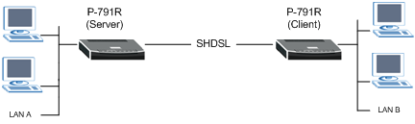
  - Для конфигурирования необходимо подключиться к модему по Ethernet-порту и в Internet-браузере ввести IP-адрес по-умолчанию: 192.168.1.1
В открывшемся окне вводим административный пароль: 1234
На предложение изменить пароль, ответим Ignore
  - В меню раскрываем пункт «Network» – «LAN». Переключаемся на закладку «DHCP Setup» и задаем полю «DHCP» значение «None». Нажимаем «Apply».
  - Возвращаемся на закладку «IP». Задаем IP адрес и маску сети. Нажимаем «Apply».
  - Переподключаемся к модему по новому IP адресу.
  - В меню раскрываем пункт «Network» – «LAN». Нажимаем «Advanced Setup». В разделе «RIP & Multicast Setup» задаем следующие значения: «RIP Direction» - Both, «RIP Version» - RIP-2B, «Multicast» - None. Остальные параметры на странице оставляем по умолчанию. Нажимаем «Apply».

  - В меню раскрываем пункт «Network» – «WAN». На закладке «Internet Connection» задаем уникальное имя в поле «Name» (например, для одного модема – Server, а для другого - Client). В поле «Mode» выбираем Bridge, поле «Encapsulation» - RFC 1483, «Multiplexing» - LLC, «VPI» - 8 «VCI» - 35.
  - На закладке «Internet Connection» в разделе «Service Type» на одном модеме по полю «Service Mode» выбираем значение Client (обращаем внимание на значение поля «Standard Mode»), на втором модеме – значение Server, а полю «Standard Mode» присваиваем значение идентичное клиентскому (по умолчанию – ANSI (ANNEX-A)). Нажимаем «Apply».
  - Нажимаем «Advanced Setup». В разделе «RIP & Multicast Setup» задаем следующие значения: «RIP Direction» - Both, «RIP Version» - RIP-2B, «Multicast» - None. Остальные параметры на странице оставляем по умолчанию. Нажимаем «Apply».

Подключение между модемами осуществлять по 4-проводному кабелю, подключенному к разъему «DSL» на обоих модемах. Оборудование (коммутатор, компьютер и т.п.) подключаем к модемам в порт «Ethernet».

Установка на модеме заводских настроек
Если возникла необходимость сброса настроек, то для того чтобы установить на модеме заводские установки необходимо на задней панели модема нажать кнопку «RESET».

Параметры настроек терминала TAINET T-336Cx

Вызывающий | Общие | Отвечающий
ATQ0 вкл | подтверждающие сообщения | ATQ1 откл
 | AT&C1 DCD отслеживает несущую
AT&D2 вкл | управление DTR | AT&D0 откл
 | AT&K0 отключен контроль потока RTS/CTS
 | AT&L0 Коммутируемая линия
 | AT&S0 DSR всегда включен
ATS0=0 | снятие трубки | ATS0=2
 | ATS13=8 устанавливаем скорость по порту 9600
 | AT%B47 скорость модема V32b Adaptive
 | ATE0 эхо-отображение отключено
 | AT&Y0 выбор профиля при старте
 | AT&W0 сохранение профиля

Параметры настроек терминала Wavecom M1200

Вызывающий | Общие | Отвечающий
 | AT&F0 сброс в заводские установки
 | Открытие порта на скорости 115200 (по умолчанию.)
 | AT+IPR=9600 устанавливаем скорость по порту
 | AT+IFC=0,0 нет контроля RTS/CTC
 | AT+CBST=7,0,1
 | AT&C1 DCD ослеживает несущую
 | AT&S0 DSR всегда включен
 | AT+WRST=1,”024:00” 1 перезагрузка в сутки
AT&D2 вкл | управление DTR | AT&D0 откл
ATQ0 вкл | подтверждающие сообщения | ATQ1 откл
ATS0=0 | Включение сигнала DSR | ATS0=1
 | ATE0 ехо-отображение отключено
 | AT&W сохранить настройки

Если Wavecom не опознает SIM карту необходимо набрать следующие команды:
AT+WFM=0,7
AT+WFM=2
AT&W
После этого перегрузить модем.
Если задать параметр:
ATS0=2 то модем будет универсальный и вызывающий и отвечающий
ATS0=0 сигнал DSR включен всегда
ATS0=1 сигнал DSR включается после обнаружения несущей

Синтаксис | Команды | Примечание
AT&V | Отобразить конфигурацию
ATE1 | Включить эхо отображение (команды набранные на клавиатуре отображаются на дисплее)
AT+CSQ | Качество сигнала, наличие ошибок (ответ x,y где  x=9-30 уровень сигнала, y=0 количество битых пакетов) | Если параметры отличны  то сигнал не пригоден
ATL0 | Минимальн. Громкость динамика (0…3) | (для IDC модемов)
AT+CGSN | Отображение заводского номера терминала
AT+CGMI
AT+CGMR
AT+COPS | Оператор сети
AT+COPS=? | Все прописанные операторы
AT+V0 | Отобразить конфигурацию в RAM
AT+V1 | Отобразить конфигурацию в EEPROM
AT+V2 | От образить заводскую конфигурацию
AT+CMEE=0 | S0=0.000

Настройка модема Tainet336Cx и IDC5614BXL/VR для работы по выделенной линии по включению питания

Настройка Tainet
  - Загрузить настройку по умолчанию PROFILE->LOAD->3:AS-2L-ANS-V34
  - Изменить протокол PROTOCOL->PROTOCOL TYPE->NORMAL
  - Изменить скорость в линии CONFIG MODEM->SPEED->V32b Adapt
  - Установить скорость порта CONFIG DTE->DTE SPEED->9600
  - Запретить опознавание DIALTONE и BUSY DIAL->PROGRESS TONE->Don’t Care
  - Cохранить настройки PROFILE->SAVE->USER PROFILE#0
  - Установить профиль загружаемый при включении питания PROFILE->POSERUP->User Profile#0

Настройка IDC5614BXL/VR
  - Установить модем в режим АТ команд, для этого при выключенном модеме нажать кнопку “One touch phone” и включить питание, через 5 сек отпустить кнопку.
  - Установить скорость порта терминальной программы равной той скорости, на которой будет использоваться модем на выделенной линии. Рекомендуется 38400бит.сек (У нас 9600).
Вызывающий | Общие | Отвечающий
 | AT&F параметры по умолчанию
 | AT&L1 режим выделенной линии
AT&S15=1 |  | AT&S15=3
 | ATX1 запретить опознавание DIALTONE и BUSY
 | AT+A8E=,,,0
 | AT&D0 запретить реакцию на DTR
 | AT&S7=20 Время ожидания ответа
 | AT&W сохранить настройки
  - Выключить и через 5 секунд включить питание отвечающего модема.
  - Выключить и через 5 секунд включить питание вызывающего модема.
  - Для выхода из dump-режима перед включением питания модема на лицевой панели нажать кнопку и удерживать ее в нажатом состоянии не менее 5 секунд после включения питания. Модем перейдет в режим AT команд.
  - Для выбора скорости соединения пользуемся командой ATFn, где n=0…10. Скорость устанавливается на вызывающем модеме.
  - , -ожидание 2сек.

Конфигурирование сервера для вызова внешних библиотек.
Для работы функции расчета формул этого необходимо настроить файлы LISTENER.ORA и TNSNAMES.ORA на сервере БД. После полной установки эти файлы должны быть автоматически сконфигурированы для поддержки служб внешних процедур (EXTPROC). В этом случае конфигурационный файл LISTENER.ORA будет иметь примерно такой вид:
# LISTENER.ORA. Network Configuration File:
# С:\oracle\network\admin\LISTENER.ORA
# Generated by Oracle configuration tools.
LISTENER =
(DESCRIPTION_LIST =
(DESCRIPTION =
(ADDRESS_LIST =
(ADDRESS = (PROTOCOL = TCP)(HOST =hostname)(TORT = 1521))
)
(ADDRESS_LIST =
(ADDRESS = (PROTOCOL = IPC)(KEY = EXTPROC1))
)
)
)
SID_LIST_LISTENER =
(SID_LIST =
(SID_DESC -
(SID_NAME = PLSExtProc)
(ORACLE_HOME = C:\oracle)
(PROGRAM = extproc)
)
(SID_DESC =
(GLOBAL_DBNAME = dbname)
(ORACLE_HOME = C:\oracle)
(SID_NAME = dbname)
)
)

• (ADDRESS = (PROTOCOL = IPC)(KEY = EXTPROC1)). Задает IPC-адрес. Это значение может быть произвольным. В некоторых системах регистр символов в значении KEY существенен, что тоже необходимо учитывать.
• (SID_DESC = (SID_NAME = PLSExtProc,). По умолчанию это значение SID будет равно PLSExtProc.
После изменения файла LISTENER.ORA необходимо остановить и запустить процесс прослушивания с помощью команд lsnrctl stop и lsnrctl start из командной строки.
Следующий конфигурационный файл — TNSNAMES.ORA. Этот файл должен находиться в каталоге, который сервер будет использовать при разрешении имен. Обычно файл TNSNAMES.ORA находится на клиенте и используется для поиска сервера. В данном случае сервер сам должен найти службу по имени. Файл TNSNAMES.ORA будет иметь примерно такой вид:
# TNSNAMES.ORA Network Configuration
# File:С:\oracle\network\admin\TNSNAMES.ORA
# Generated by Oracle configuration tools .
EXTPROC_CONNECTION_DATA =
(DESCRIPTION =
(ADDRESS_LIST =
(ADDRESS = (PROTOCOL = IPC)(KEY = EXTPROCl))
)
(CONNECT_DATA =
(SID = PLSExtProc)
(PRESENTATION = RO)
)
)
В этом конфигурационном файле существенно следующее.
• EXTPROC_CONNECTION_DATA. Имя службы, которую будет искать сервер. Это имя использовать обязательно.
• (ADDRESS = (PROTOCOL = IPC)(KEY = EXTPROC1)). Этот параметр должен быть таким же, как в файле LISTENER.ORA. В частности, значения компонента KEY = должны совпадать.
• (CONNECT_DATA =(SID = PLSExtProc). Значение после SID = должно соответствовать значению SID в конструкции (SID_DESC = (SID_NAME = PLSExtProc) в файле LISTENER.ORA.

Создание библиотеки
Этот объект просто сопоставляет имя библиотеки (любое имя длиной до 30 символов) с физическим. Внешние процедуры на языке С файлом операционной системы. Этим файлом операционной системы является скомпилированный двоичный файл.

CREATE OR REPLACE LIBRARY extlib
IS 'C:\oracle\product\10.2.0\db_1\bin\extlib.dll'

Расчетная библиотека Parser.dll для выполнения расчета формул создается автоматически при инсталляции системы.

Примеры конфигурации файлов для различных версий Oracle

ORACLE 10

Listener

LISTENER_ORA =
(DESCRIPTION_LIST =
(DESCRIPTION =
(ADDRESS_LIST =
(ADDRESS = (PROTOCOL = TCP)(HOST = hostname)(PORT = 1521))
)
)
(DESCRIPTION =
(ADDRESS = (PROTOCOL = IPC)(KEY = EXTPROC1))
)
)

SID_LIST_LISTENER_ORA =
(SID_LIST =
(SID_DESC =
(PROGRAM = extproc)
(SID_NAME = PLSExtProc)
(ORACLE_HOME = C:\oracle\product\10.2.0\db_1)
(ENVS = "EXTPROC_DLLS=ANY")
)
)

Tnsnames
EXTPROC_CONNECTION_DATA =
(DESCRIPTION =
(ADDRESS_LIST =
(ADDRESS = (PROTOCOL = IPC)(Key = EXTPROC1))
)
(CONNECT_DATA =
(SID = PLSExtProc)
(PRESENTATION = RO)
)
)

ORCALE 9

Listener
LISTENER =
(DESCRIPTION_LIST =
(DESCRIPTION =
(ADDRESS_LIST =
(ADDRESS = (PROTOCOL = TCP)(HOST = hostname)(PORT = 1521))
)
(ADDRESS_LIST =
(ADDRESS = (PROTOCOL = IPC)(KEY = EXTPROC0))
)
)
)

SID_LIST_LISTENER =
(SID_LIST =
(SID_DESC =
(SID_NAME = PLSExtProc)
(ORACLE_HOME = C:\oracle\ora92)
(PROGRAM = extproc)
(ENVS = "EXTPROC_DLLS=ANY")
)
(SID_DESC =
(GLOBAL_DBNAME = dbname)
(ORACLE_HOME = C:\oracle\ora92)
(SID_NAME = sidname)
)
)

Tnsnames

EXTPROC_CONNECTION_DATA =
(DESCRIPTION =
(ADDRESS_LIST =
(ADDRESS = (PROTOCOL = IPC)(Key = EXTPROC0))
)
(CONNECT_DATA =
(SID = PLSExtProc)
(PRESENTATION = RO)
)
)
ORACLE 10 RAC

Listener
LISTENER_ORA1 =
(DESCRIPTION_LIST =
(DESCRIPTION =
(ADDRESS_LIST =
(ADDRESS = (PROTOCOL = TCP)(HOST = ora1-vip)(PORT = 1521)(IP = FIRST))
)
(ADDRESS_LIST =
(ADDRESS = (PROTOCOL = TCP)(HOST = hostname)(PORT = 1521)(IP = FIRST))
)
)
(DESCRIPTION =
(ADDRESS = (PROTOCOL = IPC)(KEY = EXTPROC1))
)
)

SID_LIST_LISTENER_ORA1 =
(SID_LIST =
(SID_DESC =
(PROGRAM = extproc)
(SID_NAME = PLSExtProc)
(ORACLE_HOME = C:\oracle\product\10.2.0\db_1)
(ENVS = "EXTPROC_DLLS=ANY")
)
)

Tnsnames
EXTPROC_CONNECTION_DATA =
(DESCRIPTION =
(ADDRESS_LIST =
(ADDRESS = (PROTOCOL = IPC)(Key = EXTPROC1))
)
(CONNECT_DATA =
(SID = PLSExtProc)
(PRESENTATION = RO)
)
)
ORACLE 10 File Safe

Listener

SID_LIST_Fslaskuedb =
(SID_LIST=
(SID_DESC =
(SID_NAME = PLSExtProc)
(ORACLE_HOME = C:\oracle\product\10.2.0\db_1)
(PROGRAM = extproc)
(ENVS = "EXTPROC_DLLS=ANY")
)
)

Fslaskuedb =
(ADDRESS_LIST=
(ADDRESS=
(PROTOCOL=IPC)
(KEY=OFS1)
)
(ADDRESS=
(PROTOCOL=IPC)
(KEY=askue)
)
(ADDRESS=
(PROTOCOL=TCP)
(Host=10.3.2.88)
(Port=1521)
)
(ADDRESS =
(PROTOCOL = IPC)
(KEY = EXTPROC1))
)

Tnsnames

EXTPROC_CONNECTION_DATA =
(DESCRIPTION =
(ADDRESS_LIST =
(ADDRESS = (PROTOCOL = IPC)(Key = EXTPROC1))
)
(CONNECT_DATA =
(SID = PLSExtProc)
(PRESENTATION = RO)
)
)

ORACLE 11

Listener

SID_LIST_LISTENER =
(SID_LIST =
(SID_DESC =
(SID_NAME = CLRExtProc)
(ORACLE_HOME = C:\app\product\11.2.0\dbhome_1)
(PROGRAM = extproc)
(ENVS = "EXTPROC_DLLS=ONLY:C:\app\product\11.2.0\dbhome_1\bin\oraclr11.dll")
)
(SID_DESC =
(SID_NAME = PLSExtProc)
(ORACLE_HOME = C:\app\product\11.2.0\dbhome_1)
(PROGRAM = extproc)
(ENVS = "EXTPROC_DLLS=ANY")
)
)

LISTENER =
(DESCRIPTION_LIST =
(DESCRIPTION =
(ADDRESS = (PROTOCOL = TCP)(HOST = OIK1)(PORT = 1521))
(ADDRESS = (PROTOCOL = IPC)(KEY = EXTPROC1521))
)
(DESCRIPTION =
(ADDRESS = (PROTOCOL = IPC)(KEY = EXTPROC1))
)
)

ADR_BASE_LISTENER = C:\app

Tnsnames

ASKUE =
(DESCRIPTION =
(ADDRESS = (PROTOCOL = TCP)(HOST = kirmesm)(PORT = 1521))
(CONNECT_DATA =
(SERVER = DEDICATED)
(SERVICE_NAME = ASKUE)
)
)

ORACLR_CONNECTION_DATA =
(DESCRIPTION =
(ADDRESS_LIST =
(ADDRESS = (PROTOCOL = IPC)(KEY = EXTPROC1521))
)
(CONNECT_DATA =
(SID = CLRExtProc)
(PRESENTATION = RO)
)
)
ORACLE 10 XE

Listener

SID_LIST_LISTENER =
(SID_LIST =
(SID_DESC =
(SID_NAME = PLSExtProc)
(ORACLE_HOME = C:\oraclexe\app\oracle\product\10.2.0\server)
(PROGRAM = extproc)
(ENVS = "EXTPROC_DLLS=ANY")
)
(SID_DESC =
(SID_NAME = CLRExtProc)
(ORACLE_HOME = C:\oraclexe\app\oracle\product\10.2.0\server)
(PROGRAM = extproc)
)
)

LISTENER =
(DESCRIPTION_LIST =
(DESCRIPTION =
(ADDRESS = (PROTOCOL = IPC)(KEY = EXTPROC_FOR_XE))
(ADDRESS = (PROTOCOL = TCP)(HOST = ASKUESRV-NUMA)(PORT = 1521))
)
)

DEFAULT_SERVICE_LISTENER = (XE)

Tnsnames

ASKUE =
(DESCRIPTION =
(ADDRESS = (PROTOCOL = TCP)(HOST = localhost)(PORT = 1521))
(CONNECT_DATA =
(SERVER = DEDICATED)
(SERVICE_NAME = XE)
)
)

EXTPROC_CONNECTION_DATA =
(DESCRIPTION =
(ADDRESS_LIST =
(ADDRESS = (PROTOCOL = IPC)(KEY = EXTPROC_FOR_XE))
)
(CONNECT_DATA =
(SID = PLSExtProc)
(PRESENTATION = RO)
)
)

ORACLR_CONNECTION_DATA =
(DESCRIPTION =
(ADDRESS_LIST =
(ADDRESS = (PROTOCOL = IPC)(KEY = EXTPROC_FOR_XE))
)
(CONNECT_DATA =
(SID = CLRExtProc)
(PRESENTATION = RO)
)
)

